Grupo Consultativo de Expertos sobre las Comunicaciones Nacionales de las Partes no incluidas en el Anexo I de la Convencion
(CGE)

Manual del Sector Agricultura
Simulación de la Elaboración del Inventario

1. Estado de situación de los países NAI

El Artículo 4, párrafo 1, y el Artículo 12, párrafo 1,de la Convención Marco de las Naciones Unidas para el Cambio Climático (CMNUCC) solicita de cada País presenter a la Conferencia de las Partes (CDP) información sobre sus emisiones por fuentes y remociones por sumideros de todos los Gases de Efecto Invernadero (GEI), no controlados por el Protocolo de Montreal, como un componente de sus Comunicaciones Nacionales.

La COP adoptó las guías para la preparación de las Comunicaciones Nacionales, en su segunda sesión, por la Decisión10/CP.2. Estas guías fueron usadas por 177 países no-Anexo I (NAI) para preparer sus comunicaciones iniciales. En su quinta sesión, la COP inició un proceso para revisar estas guías. Las nuevas guías CMNUCC fueron adoptadas por la COP, en su octava sesión, mediante la Decisión 17/CP.8.

La Decisión 17/CP.8. revisó las guías par alas comunicaciones nacionales de los países no incluidos en el Anexo a la Convencin. La secretaría del Cambio Climático prepar´un “Manual del Usuario para las Guías sobre Comunicaciones Nacionales de los Países NAI”, para assitir a los países NAI en el uso de las guías para las Comunicaciones Nacionales, paraticularmente en la preparación del inventario de Gases Invernadero (GEI).

Sobre 100 países NAI han usado las Directrices Metodológicas IPCC revisadas en 1996 (Directrices Metodológicas IPCC 1996), en la preparación del inventario de GEI. No obstante, la recopilación y síntesis de los inventarios de los países NAI han identificado numerosas dificultades y limitaciones al usar estas guías (por ejemplo, FCCC/SBI/1999/11, FCCC/SB!/2003/13, FCCC/SBSTA/2003/INF.10). La Orientación IPCC 2002 de Buenas Prácticas y la Orientación 2003 de Buenas Prácticas el el Sector “Cambio de Uso del Suelo y Forestería” han considerado, en alguna medida, estas limitaciones y también proveen orientaciones para reducir la incertidumbre. Este libro manual sbre “Inventario de GEI en el sector Agricultura para países NAI” persique asistir a los países NAI en utilizar el Manual del Usuarion para las Orientaciones sobre las Comunicaciones Nacionales de los Países NAI” y también proveen una visión general de las herramientas y métodos disponibles para inventariar el Sector Agricultura, así como también el “Progama Computacional del Inventario”.

A Septiembre del 2003, 70 países NAI han presentado sus comunicaciones nacionales, las que han sido recopiladas y evaluadas por la Secretaría de la UNFCCC.En relación a los problemas encontrados porestos países, e informado por ellos mismos, se pueden derivas las cifras que indica el cuadro siguiente:

Cuadro 1. Problemas encontrados por Países NAI, durante la elaboración de los inventarios de GEI

Origen de problema | Nº de Países NAI | % de mención
Datos de actividad | 65 | 92,9
Factores de emisión | 45 | 64,3
Método | 8 | 11,4

De acuerdo con este cuadro, queda en claro que la percepción de los países NAI sobre problemas o retricciones para elaborar un inventario confiable, preciso y complete, es que la principal barrera se relaciona con la disponibilidad de datos de actividad (93 por ciento de lo informes sometidos), siendo seguida por los factores de emisión (64 por ciento de los informes sometidos). Lejos detrás, aparece la necesidad de contra con métodos más adecuados, como la tercera barrera para la elaboración de los inventarios (11 por ciento de los informes sometidos).

Es también claro de los Informes de R&S, que ina fracción importante de las menciones hechas por los países NAI, están relacionadas al Sector de “Cambio de Uso del Suelo y Forestería” y que, extrayendo este sector del análisis, el número de países mencionando problemas decrece significativamente, según se ve ene cuadro siguiente.

Cuadro 2. Problemas relacionados al Sector LUCF

Referencia LUCF | Nº de Países NAI | % de menciones
Mención exclusive a LUCF | 9 | 12,9
LUCF incluido con otros sectores | 42 | 60,0
No mención a LUCF | 19 | 27,1

Las cifras contenidas en este cuadro, indicam que 9 de 70 países NAI percibieron que los problemas solo estuvieron relacionados con el sectopr LUCF, proincipalmente debido a carencia o falta de precisión de los datos de actividad. En el otro extreme, 19 de 70 países NAI percivieron que no hubo problemas en este sector, para la elaboración del inventario.

Si el mismo análisis se hace para Agricultura, se generan las cifras que se indican en el cuadro siguiente.

Cuadro 3. Problemas relacionados al sector Agricultura

Problems related to (sector) | Nº of Países NAI | % of mention
Mención exclusivaa Agricultura | 0 | no
Agricultura incluida con otros sectores | 38 | 54,3
No mención a Agricultura | 32 | 45,8

Al comparar ambos cuadros, queda en evidencia que hay más países (9 contra 0) que mencionan al sector LUCF, como único sector con problemas, en tanto que ocurre lo contrario (32 contra 19) cuando se menciona al sector sin problemas.

2. Elaboración del Inventario de GEI en el Sector Agricultura

La simulación procederá siguiendo una aproximación fuente a fuente y, en la medida de lo posible, tomyo en cuenta los siguientes eescenarios:

- escenario 1: valores por defecto (bases de datos internacionales, valores PICC por defecto),
- escenario 2: estadísticas nacionales y valores PICC por defecto,
- escenario 3: estadísticas nacionales desagregadas por regions ecológicas o administrativas, y
- escenario 4: métodología detallada, si la fuente es categoría principal.

El principal propósito de este ejercicio es ilustrar paso a paso, la forma en que las emisiones son estimadas y comparar cifras obtenidas aplicando los diferentes escenarios arriba detallados.. Para ésto, se considerarán las siguientes categorías de fuentes:

- fermentación entérica y emisiones de metano,
- manejo del estiércol y emisiones de metano y óxidos de nitrógeno,
- quema de residuos agrícolas y emisiones de gases no-CO₂, y
- quema prescrita de sabanas y emisiones de gases no-CO₂.

2.1. Emisiones de metano por Fermentación Entérica

Se asume un país hipotético emplazado en América Latina, cubriendo una región tropical y otra templada, con 60 % y 40 % de su superficie, respectivamente. Este país tiene una población animal, compuesta principalmente por ganado vacuno lechero y no-lechero, ovejas, cerdos y aves. También, cuenta con algunos caballos y cabras.

El primer paso, esencial, en la preparación del inventario de emisiones es caracterizar la población ganadera, la cual es realizada identificando y cuantificando, primero, las especies/categorías ganaderas; luego, revisando los métodos de estimación de emisiones para cada especie y, finalmente, identificando el nivel de caracterización requerido para cada especie (i.e., ‘básica’ o ‘minuciosa”). Esta caracterización será usada para estimar emisiones desde varias categorías de fuentes (i.e., fermentación entérica, manejo del estiércol, emisiones directas e indirectas de N₂O desde suelos agrícolas).

Después que la población ganadera ha sido caracterizada, de acuerdo a la magnitud de las emisiones de las diferentes especies y según la disponiblidad de datos de actividad, las emisiones pueden ser estimadas usando el método apropiado. Las emisiones para aquellas especies requiriendo una caracterización básica, serán estimadas siguiendo el método nivel 1 mientras que aquellas con caracterización minuciosa necesitarán, a lo menos, el método nivel 2.

En este ejercicio, se mostrará tres situaciones, correspondientes a tres niveles de disponibilidad de información para construir el inventario e este país hipotético.

2.1.1. Bajo nivel de disponibilidad de datos

En este caso, la agencia elaboradora del inventario del país, no tiene acceso a estadísticas nacionales confiables u otras fuentes de datos de actividad, y no tiene capacidad para contar con factores de emisión país-específicos. El país extrae la siguiente información sobre población ganadera desde la base de datos FAO (como promedio de tres años):

Especies/categorías | Número total de animales  (millón cabezas)
Vacunos lecheros | 1,0
Vacunos no-lecheros | 5,0
Búfalos | 0
Ovejas | 3,0
Cabras | 0,05
Camellos | 0
Caballos | 0,01
Mulas y Asnos | 0
Cerdos | 1,5
Aves | 4,0

De las estadísticas de la FAO, también se determina que el 55% del ganado lechero son vacas en producción y que el promedio anual de producción por vaca es 1.000 L. No se cuenta con información disponible sobre la distribución de animales entre regiones climáticas y, como primera aproximación, se asume que es proporcional a la superficie para todas las categorías.

      - Determinación de Subcategorías significativas

Con esta información, se ejecuta una primera estimación de emisiones aplicando el método nivel 1, con el objetivo de identificar las especies de animales que necesitan una estimación más precisa (método nivel 2) y, por cierto, una caracterización más detallada. Abra el programa del PICC, haga clic en “Sectors” en la barra de menú y selecciones ‘Agriculture’. Se abrirá una nueva hoja de trabajo conteniendo las hojas de trabajo. Vaya a la hoja etiquetada ‘4-1s1’ y llene los datos de población animal. Entonces, tome los factores de emisión existentes en los cuadros 4-3 y 4-4 de las Directrices Metodológicas PICC 1996, Manual de Referencia, y traspase esos valores a la hoja de trabajo, para obtener lo siguiente:

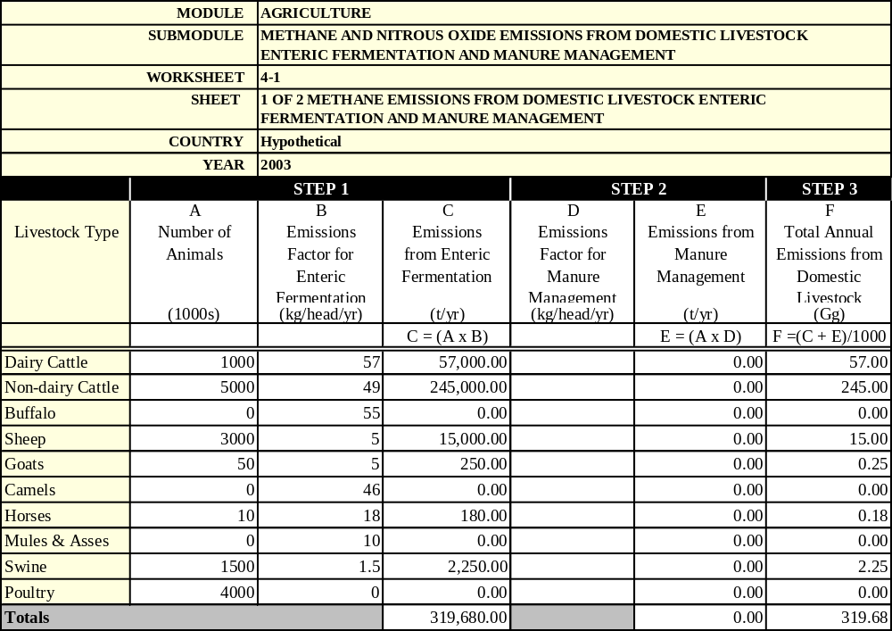

De acuerdo al árbol de decisiones, en la Figura 4.2 (pág.4.24) de la Orientación PICC sobre Buenas Prácticas, una subcategoría (especie) será significativa si aporta con el 25% o más de las emisiones de la categoría de fuente. En este caso, solamente el ganado vacuno no-lechero cumple con este requisito ((77% del total de emisiones) y, por tanto, requiere una caracterización minuciosa para usar el método nivel 2 para estimar sus emisiones de CH₄ por la fermentación entérica. Para las restantes especies, se puede aplicar una caracterización básica.

      - Caracterización minuciosa de la población vacuna no-lechera

Una caracterización minuciosa requiere información adicional a la provista por la base de datos de la FAO. La consulta a expertos o la industria locales es una fuente valiosa de datos cuando no existe una fuente confiable de estadísticas oficiales. Suponga que, basado en estas fuentes, la agencia elaboradora del inventario determina que el ganado no-lechero está compuesto por vacas (40%), novillos (40%) y animales juveniles en crecimiento (20%). Cada una de estos tres grupos de animales debe tener un estimado para Ingesta de alimento y un factor de emisión para convertir la Ingesta de alimento en emisiones de metano. La caracterización minuciosa permite estimar la ingesta bruta de energía para cada grupo, como se describe en la Orientación PICC sobre Buenas Prácticas (páginas 4.10 a la 4.20), usando las ecuaciones 4.1 a 4.11. El cuadro siguiente muestra todos los parámetros requeridos por la caracterización minuciosa del ganado vacuno no-lechero para este ejemplo, la elección de valores y resultados de los cálculos.

Parámetro | Símbolo | Vacas | Novillos | Vacunos jóvenes | Comentarios
Peso (kg) | W | 400 | 450 | 230 | Datos del Cuadro A-2, pág. 4.33, Directrices Metodológicas PICC 1996, Manual de Referencia
Ganancia de peso (kg/día) | WG | 0 | 0 | 0,3 | Datos del Cuadro A-2, pág. 4.33, Directrices Metodológicas PICC 1996, Manual de Referencia
Peso maduro (kg) | MW | 400 | 450 | 425 | Datos del Cuadro A-2, pág. 4.33, Directrices Metodológicas PICC 1996, Manual de Referencia
Trabajo (horas/día) | - | 0 | 0 | 0 | Datos del Cuadro A-2, pág. 4.33, Directrices Metodológicas PICC 1996, Manual de Referencia
Situación alimenticia | C_{a} | 0,28 | 0,23 | 0,25 | Cuadro 4.5, Orientación PICC sobre Buenas Prácticas, interpretado con ayuda de expertos locales
Hembras parturientas (%) | - | 67 | - | - | Datos del Cuadro A-2, pág. 4.33, Directrices Metodológicas PICC 1996, Manual de Referencia
Digestibilidad del alimento (%) | DE | 60 | 60 | 60 | Datos del Cuadro A-2, pág. 4.33, Directrices Metodológicas PICC 1996, Manual de Referencia
Coeficiente de mantención | Cf_{i} | 0,335 | 0,322 | 0,322 | Cuadro 4.4, Orientación PICC sobre Buenas Prácticas
Energía neta para mantención (MJ/día) | NE_{m} | 30,0 | 31,5 | 19,0 | Calculado usando ecuación 4.1, Orientación PICC sobre Buenas Prácticas
Energía neta para actividad (MJ/día) | NE_{a} | 8,4 | 7,2 | 4,8 | Calculado usando ecuación 4.2a, Orientación PICC sobre Buenas Prácticas
Coeficiente de crecimiento | C | - | - | 0,9 | Pág. 4.15, Orientación PICC sobre Buenas Prácticas (arithmetic mean of valores for females y castrates)
Energía neta para el crecimiento (MJ/día) | NE_{g} | - | - | 4,0 | Calculado usando ecuación 4.3a, Orientación PICC sobre Buenas Prácticas
Energía neta de pérdida de peso para mantencióno (MJ/día) | NE_{mobilised} | - | - | - | Pérdida de peso, asumido como “no ocurre”
Energía neta para Trabajo (MJ/día) | NE_{w} | - | - | - | Datos del Cuadro A-2, pág. 4.33, Directrices Metodológicas PICC 1996, Manual de Referencia
Coeficiente de preñez | C_{p} | 0,1 | - | - | Cuadro 4.7, Orientación PICC sobre Buenas Prácticas
Energía neta para Pregnancy (MJ/día) | NE_{p} | 3,0 | - | - | Calculado usando ecuación 4.8, Orientación PICC sobre Buenas Prácticas
Porción de la energía bruta disponible para mantención (%) | Ne_{ma}/DE | 0,49 | 0,49 | 0,49 | Calculado usando ecuación 4.9, Orientación PICC sobre Buenas Prácticas
Porción de energía bruta disponible para crecimiento (%) | Ne_{ga}/DE | 0,28 | 0,28 | 0,28 | Calculado usando ecuación 4.10, Orientación PICC sobre Buenas Prácticas
Ingesta de Energía Bruta (MJ/día) | GE | 139,3 | 130,4 | 117,7 | Calculado usando ecuación 4.11, Orientación PICC sobre Buenas Prácticas
Intensidad de energía del alimento (MJ/kg) | - | 18,45 | 18,45 | 18,45 | Valor PICC por defecto
Ingesta de alimento (kg ms/día) | - | 7,55 | 7,07 | 6,38 | Calculados
Ingesta de alimento (% of W) | - | 1,9 | 1,6 | 2,8 | Calculados

Es importante chequear que la ingesta de energía bruta calculada equivalga, en término de alimento consumido, aproximadamente, entre 1 y 3% del peso vivo de cada grupo. En nuestro caso, las estimaciones de ingesta de alimento están dentro de ese rango.

      - Estimación de emisiones de CH₄ por fermentación entérica de Ganado vacuno no-lechero, por método nivel 2

Los detallados datos de actividad obtenidos en la sección previa, deben ser combinados con los factores de emisión obtenidos para cada grupo de animales.. El cálculo de los factores de emisión (Ecuación 4.14, Orientación PICC sobre Buenas Prácticas) requiere de la selección de un valor adecuado para la tasa de conversión de metano (fracción de la energía bruta del alimento que es convertida en metano, Y_{m}). Es este ejemplo de un país sin datos de actividad confiables, se recomienda usar los valores por defecto, aportados en la Orientación PICC sobre Buenas Prácticas (Cuadro 4.8) o tomados desde la BDFE del PICC. En este caso, ambas Fuentes presentan los mismos valores, mostrados en el siguiente cuadro:

Parámetro | Símbolo | Vacas | Novillos | Vacunos juveniles | Comentarios
Tasa de conversion de CH₄ | Y_{m} | 0,06 | 0,06 | 0,06 | Datos del Cuadro 4.8 (Orientación PICC sobre Buenas Prácticas) y BDFE
Valor de energía de CH₄ (MJ/kg CH₄) | - | 55,65 | 55,65 | 55,65 | ----
Factor de Emisión (kg CH₄/cabeza/año) | EF | 54,8 | 51,3 | 46,3 | Calculado usando ecuación 4.14 (Orientación PICC sobre Buenas Prácticas)
Porción del Grupo en la población total (%) | - | 40 | 40 | 20 | Expertos/fuentes industriales
Población (miles cabezas) | - | 2.000 | 2.000 | 1.000 | ----
Emisiones de CH₄ (Gg CH₄/año) | - | 110 | 103 | 46 | ----

El Método Nivel 2 generó una estimación de emisión de 259 Gg CH₄ por el Ganado no-lechero, valor ligeramente mayor (6%) que el estimado previamente usando el método nivel 1 (245 Gg CH₄).

Los factores de emisión individuales, estimados para cada grupo, pueden ser combinados para estimar un factor de emisión ponderado igual a 52 kg CH₄/cabeza/año. Este valor podría ser usado en el programa PICC en vez del valor por defecto (49 kg CH₄/cabeza/año) usado en la estimación básica.

    - Nivel Medio de Disponibilidad de Datos

Vamos a asumir, ahora, que nuestro país hipotético tiene estadísticas detalladas sobre la actividad ganadera, aunque aún falla en contar con información confiable sobre factores de emisión país-específicos. Como en el ejemplo previo, el primer pantalleo usando el método nivel 1conduce a la conclusión que sólo el ganado vacuno no- lechero es significativo para la categoría de fuente. La agencia que elabora el inventario es capaz de desagregar la población de Ganado no-lechero en los mismos grupos anteriormente mencionados (vacas en producción, novillos, individuos juveniles en crecimiento)m regiones climáticas (tropical y templada), y sistemas de producción (pastoreo extensivo en praderas de relativa baja calidad; pastoreo más intensivo, y estabulación). Se identificó un total de 18 clases, como se muestra en el siguiente cuadro:

Región climática | Sistema de producción | Grupo animal | Población  (miles cabezas)
Zona Tropical | Pastoreo Extensivo | Vacas | 1.473
Zona Tropical | Pastoreo Extensivo | Novillos | 828
Zona Tropical | Pastoreo Extensivo | Juveniles | 610
Zona Tropical | Pastoreo Intensivo | Vacas | 228
Zona Tropical | Pastoreo Intensivo | Novillos | 414
Zona Tropical | Pastoreo Intensivo | Juveniles | 120
Zona Tropical | Establos | Vacas | 40
Zona Tropical | Establos | Novillos | 92
Zona Tropical | Establos | Juveniles | 96
Zona Templada | Pastoreo Extensivo | Vacas | 348
Zona Templada | Pastoreo Extensivo | Novillos | 201
Zona Templada | Pastoreo Extensivo | Juveniles | 161
Zona Templada | Pastoreo Intensivo | Vacas | 150
Zona Templada | Pastoreo Intensivo | Novillos | 275
Zona Templada | Pastoreo Intensivo | Juveniles | 75
Zona Templada | Establos | Vacas | 15
Zona Templada | Establos | Novillos | 31
Zona Templada | Establos | Juveniles | 32
Total | ----- | ----- | 5.153

Una caracterización minuciosa del Ganado no-lechero debe ser ejecutada para cada una de las 18 clases, usando datos de actividad país-específicos. De esta forma, se obtienen 18 estimados de ingesta de energía bruta. Como ejemplo, los siguientes cuadros muestran la caracterización para las clases ‘Tropical – pastoreo extensivo’ y ‘Templada – pastoreo intensivo’.

Parámetro | Símbolo | Vacas | Novillos | Vacunos jóvenes | Comentarios
Peso (kg) | W | 420 | 380 | 210 | Datos país-específicos
Ganancia de peso (kg/día) | WG | 0 | 0,2 | 0,2 | Datos país-específicos
Peso maduro (kg) | MW | 420 | 440 | 430 | Datos país-específicos
Trabajo (horas/día) | - | 0 | 0 | 0 | Datos país-específicos
Situación alimenticia | C_{a} | 0,33 | 0,33 | 0,33 | Cuadro 4.5, Orientación PICC sobre Buenas Prácticas, interpretadas con ayuda de expertos locales
Hembras parturientas (%) | - | 60 | - | - | Datos país-específicos
Digestibilidad del alimento (%) | DE | 57 | 57 | 57 | Datos país-específicos
Coeficiente de mantención | Cf_{i} | 0,335 | 0,322 | 0,322 | Cuadro 4.4, Orientación PICC sobre Buenas Prácticas
Energía neta para mantención (MJ/día) | NE_{m} | 31,1 | 27,7 | 17,8 | Calculado usando ecuación 4.1, Orientación PICC sobre Buenas Prácticas
Energía neta para actividad (MJ/día) | NE_{a} | 10,3 | 9,2 | 5,9 | Calculado usando ecuación 4.2a, Orientación PICC sobre Buenas Prácticas
Coeficiente de crecimiento | C | 0,8 | 1,0 | 0,9 | Pág. 4.15, Orientación PICC sobre Buenas Prácticas (media aritmética de valores para hembras y castrados)
Energía neta para el crecimiento (MJ/día) | NE_{g} | - | 3,4 | 2,4 | Calculado usando ecuación 4.3a, Orientación PICC sobre Buenas Prácticas
Energía neta de pérdida de peso para mantencióno (MJ/día) | NE_{mobilised} | - | - | - | Pérdida de peso, asumido como “no ocurre”
Energía neta para Trabajo (MJ/día) | NE_{w} | - | - | - | Datos país-específicos
Coeficiente de preñez | C_{p} | 0,1 | - | - | Cuadro 4.7, Orientación PICC sobre Buenas Prácticas
Energía neta para Pregnancy (MJ/día) | NE_{p} | 3,1 | - | - | Calculado usando ecuación 4.8, Orientación PICC sobre Buenas Prácticas
Porción de energía bruta, disponible para mantención (%) | Ne_{ma}/DE | 0,48 | 0,48 | 0,48 | Calculado usando ecuación 4.9, Orientación PICC sobre Buenas Prácticas
Porción de energía bruta, disponible para crecimiento (%) | Ne_{ga}/DE | 0,26 | 0,26 | 0,26 | Calculado usando ecuación 4.10, Orientación PICC sobre Buenas Prácticas
Ingesta de Energía Bruta (MJ/día) | GE | 162,2 | 170,0 | 111,2 | Calculado usando ecuación 4.11, Orientación PICC sobre Buenas Prácticas
Intensidad de energía del alimento (MJ/kg) | - | 18,45 | 18,45 | 18,45 | Valor PICC por defecto
Ingesta de alimento (kg ms/día) | - | 8,79 | 9,21 | 6,03 | Calculados
Ingesta de alimento (% of W) | - | 2,1 | 2,4 | 2,9 | Calculados

Ejemplo: Región Zona Tropical, con pastoreo extensivo

Parámetro | Símbolo | Vacas | Novillos | Vacunos jóvenes | Comentarios
Peso (kg) | W | 405 | 390 | 240 | Datos país-específicos
Ganancia de peso (kg/día) | WG | 0,15 | 0,33 | 0,65 | Datos país-específicos
Peso maduro (kg) | MW | 445 | 470 | 452 | Datos país-específicos
Trabajo (horas/día) | - | 0 | 0 | 0 | Datos país-específicos
Situación alimenticia | C_{a} | 0,17 | 0,17 | 0,17 | Cuadro 4.5, Orientación PICC sobre Buenas Prácticas, interpretadas con ayuda de expertos locales
Hembras parturientas (%) | - | 81 | - | - | Datos país-específicos
Digestibilidad del alimento (%) | DE | 72 | 72 | 72 | Datos país-específicos
Coeficiente de mantención | Cf_{i} | 0,335 | 0,322 | 0,322 | Cuadro 4.4, Orientación PICC sobre Buenas Prácticas
Energía neta para mantención (MJ/día) | NE_{m} | 30,2 | 28,3 | 19,6 | Calculado usando ecuación 4.1, Orientación PICC sobre Buenas Prácticas
Energía neta para actividad (MJ/día) | NE_{a} | 5,1 | 4,8 | 3,3 | Calculado usando ecuación 4.2a, Orientación PICC sobre Buenas Prácticas
Coeficiente de crecimiento | C | 0,8 | 1,0 | 0,9 | Pág. 4.15, Orientación PICC sobre Buenas Prácticas
Energía neta para el crecimiento (MJ/día) | NE_{g} | 3,0 | 5,7 | 9,2 | Calculado usando ecuación 4.3a, Orientación PICC sobre Buenas Prácticas
Energía neta de pérdida de peso para mantencióno (MJ/día) | NE_{mobilised} | - | - | - | Pérdida de peso, asumida como “no ocurre”
Energía neta para Trabajo (MJ/día) | NE_{w} | - | - | - | Datos país-específicos
Coeficiente de preñez | C_{p} | 0,1 | - | - | Cuadro 4.7, Orientación PICC sobre Buenas Prácticas
Energía neta para Pregnancy (MJ/día) | NE_{p} | 3,0 | - | - | Calculado usando ecuación 4.8, Orientación PICC sobre Buenas Prácticas
Portion of gross energy that is disponible for maintenance (%) | Ne_{ma}/DE | 0,53 | 0,53 | 0,53 | Calculado usando ecuación 4.9, Orientación PICC sobre Buenas Prácticas
Porción de energía bruta disponible para crecimiento (%) | Ne_{ga}/DE | 0,34 | 0,34 | 0,34 | Calculado usando ecuación 4.10, Orientación PICC sobre Buenas Prácticas
Ingesta de Energía Bruta (MJ/día) | GE | 120,1 | 123,9 | 121,5 | Calculado usando ecuación 4.11, Orientación PICC sobre Buenas Prácticas
Intensidad de energía del alimento (MJ/kg) | - | 18,45 | 18,45 | 18,45 | Valor PICC por defecto
Ingesta de alimento (kg ms/día) | - | 6,51 | 6,71 | 6,58 | Calculados
Ingesta de alimento (% of W) | - | 1,6 | 1,7 | 2,7 | Calculados

Ejemplo: Región Zona Tropical, con pastoreo extensivo

Los datos de actividad obtenidos, y su combinación con factores de emisión por defecto (calculados usando la ecuación 4.14, Orientación PICC sobre Buenas Prácticas) para estimar emisiones de cada una de las 18 clases de animales, se presentan en el cuadro siguiente:

Región Cimática | Sistema de Producción | Grupo | Tasa de Conv. de CH₄ (Ym) | Valor de energía de CH₄ (MJ/kg) | FE  (kg CH₄/ cabeza/año) | Población  (miles cabezas) | CH₄ Emisión  (Gg/año)
Zona Tropical | Pastoreo Extensivo | Vacas | 0,06 | 55,65 | 63,8 | 1.437 | 91,7
Zona Tropical | Pastoreo Extensivo | Novillos | 0,06 | 55,65 | 66,9 | 828 | 55,4
Zona Tropical | Pastoreo Extensivo | Juveniles | 0,06 | 55,65 | 43,8 | 610 | 26,7
Zona Tropical | Pastoreo Intensivo | Vacas | 0,06 | 55,65 | 47,7 | 228 | 10,9
Zona Tropical | Pastoreo Intensivo | Novillos | 0,06 | 55,65 | 51,5 | 414 | 21,3
Zona Tropical | Pastoreo Intensivo | Juveniles | 0,06 | 55,65 | 48,4 | 120 | 5,8
Zona Tropical | Establos | Vacas | 0,06 | 55,65 | 41,5 | 40 | 1,7
Zona Tropical | Establos | Novillos | 0,06 | 55,65 | 49,3 | 92 | 4,5
Zona Tropical | Establos | Juveniles | 0,06 | 55,65 | 52,8 | 96 | 5,1
Zona Templada | Pastoreo Extensivo | Vacas | 0,06 | 55,65 | 6,5 | 348 | 21,4
Zona Templada | Pastoreo Extensivo | Novillos | 0,06 | 55,65 | 66,7 | 201 | 13,4
Zona Templada | Pastoreo Extensivo | Juveniles | 0,06 | 55,65 | 49,5 | 161 | 8,0
Zona Templada | Pastoreo Intensivo | Vacas | 0,06 | 55,65 | 47,3 | 150 | 7,1
Zona Templada | Pastoreo Intensivo | Novillos | 0,06 | 55,65 | 48,8 | 275 | 13,4
Zona Templada | Pastoreo Intensivo | Juveniles | 0,06 | 55,65 | 47,8 | 75 | 3,6
Zona Templada | Establos | Vacas | 0,06 | 55,65 | 41,5 | 15 | 0,6
Zona Templada | Establos | Novillos | 0,06 | 55,65 | 49,3 | 31 | 1,5
Zona Templada | Establos | Juveniles | 0,06 | 55,65 | 52,8 | 32 | 1,7
Total | ----- | ----- | ----- | ----- | 57 | 5.153 | 294

Los factores de emisión variaron entre 41,5 y 66,9 kg CH₄/cabeza/año, con un promedio ponderado de 57 kg CH₄/cabeza/año. Este valor es mayor que el estimado usando el método nivel 1 (49 kg CH₄/cabeza/año) o usando el método nivel 2 con datos de actividad por defecto (52 kg CH₄/cabeza/año). Las emisiones totales, también, aumentaron con respecto a los ejemplos previos (desde 245 a 294 Gg CH₄/año) debido a una mayor población animal (5,15 SV; 5,0 millones de cabezas). Estos dos valores de Ganado no.lechero y los factores de emisión ponderados debería usarse para llenar las celdas correspondientes en la hoja de trabajo del programa PICC.

    - Nivel Alto de Disponibilidad de Datos

En el ejemplo de la sección previa, se asumió que el país tenía estadísticas nacionales sobre la actividad ganadera relativamente de buena calidad pero tenía que usar factores de emisión por defecto. Esta situación podría ser mejorada mediante una mayor desagregación de los datos de actividad (e.g., subdividiendo las regiones tropical y templada por tipos de suelo o calidad del forraje), o desarrollando información local sobre algunos de los parámetros usados en la caracterización de la población ganadera (e.g., coeficientes para mantención, actividad, crecimiento o preñez). El país puede, también, optar por desarrollar modelos calibrados localmente y datos de actividad geográficamente explícitos, y producir estimados de emisiones por un método nivel-3, aunque la mayoría de los países en desarrollo no están aún preparados para ésto.

En el caso de las emisiones de CH₄ por la fermentación entérica, el país podría también mejorar la aplicación del método nivel 2 del PICC, desarrollando factores de emisión país-específicos. Como se muestra en el cuadro previo, se usó el mismo valor para la tasa de conversión de metano (Y_{m}=0,06) para cada una de las 18 clases. Obviamente, ésto es una simplificación induciendo grandes incertidumbres en los estimados, ya que es bien conocido que no todos los alimentos producen la misma cantidad de metano por unidad de masa. También, puede haber algunas tecnologías (e.g., vacuna por metano) que reducen las tasas de conversión, incluso, si el alimento no es cambiado.

No se desarrolla un ejemplo numérico específico pero es importante mencionar que la aplicación de factores de emisión país-específicos puede cambiar significativamente (20-30% en cualquiera dirección) las estimaciones de las emisiones de metano. Alternativamente, puede seleccionarse factores convenientes de la literatura científica para condiciones similares a aquellas del país o de países vecinos con climas y sistemas de producción similares. La Base de Datos para Factores de emisión del PICC (BDFE PICC) es potencialmente un recurso muy valioso, aunque para este factor específico (Y_{m}) no hay entradas disponibles además de los provistos por la Orientación PICC sobre Buenas Prácticas.

    - Estimación de Incertidumbres

Es una buena práctica estimar e informar las incertidumbres de los estimados de emisiones. Esto incluye considerer las incertidumbres en la estimación de la población ganadera, datos de actividad y factores de emisión, los cuales debieran ser propagados a través de los cálculos ejecutados.

De acuerdo a la Orientación PICC sobre Buenas Prácticas, la incertidumbre de los factores de emisión usados por el Método Nivel-1 serían del orden del 30 a 50%, y la incertidumbre en la estimación de la población ganadera podría ser incluso mayor. El uso de datos de actividad y factores de emisión país-específicos puede reducir significativamente las incertidumbres. Se reconoce que mejorando la caracterización del Ganado debería ser de alta prioridad para reducer la incertidumbre global.

2.2. Manejo del estiércol

    - Emisiones de metano por Manejo del Estiércol

Continuando con nuestro ejemplo, ahora el Método Nivel-1 es aplicado para tener una primera evaluación de la importancia relativa de las especies animales a las emisiones de metano por manejo del estiércol. La siguiente figura muestra la hoja de trabajo del programa computacional del PICC, después de incorporar los factores de emisión tomados de las Directrices Metodológicas PICC 1996 (Cuadros 4-5 y 4-6). Los factores de emisión usados son los promedios ponderados de los factores correspondientes a las regiones climáticas cálidas (peso de 60%) y templadas (peso de 40 %t). Los números en resalte, en el cuadro siguiente, indican nuevos ingresos (note que valores para fermentación entérica del ganado no-lechero fueron también modificados por la aplicación del Método Nivel 2 usando datos de actividad país-específicos).

 | MODULE | AGRICULTURE
 | SUBMODULE | METHANE AND NITROUS OXIDE EMISSIONS FROM DOMESTIC LIVESTOCK
 |  | ENTERIC FERMENTATION AND MANURE MANAGEMENT
 | WORKSHEET | 4-1
 | SHEET | 1 OF 2 METHANE EMISSIONS FROM DOMESTIC LIVESTOCK
 | COUNTRY | HYPOTHETICAL
 | YEAR | 2003
 |  | STEP 1 |  | STEP 2 |  | STEP 3
 | A | B | C | D | E | F
Livestock Type | Number of Animales | Emission Factor for Enteric Fermentation | Emission from Enteric Fermentation | Emission Factor for Manure Management | Emisskion from Manure Management | Total Annual Emissions from Domestic Ganado
 | (1000s) | (kg/cabeza/año) | (t/año) | (kg/cabeza/año) | (t/año) | (Gg)
 |  |  | C = (A x B) |  | E = (A x D) | F =(C + E)/1000
Vacunos lecheros | 1000 | 57 | 57.000,00 | 1,6 | 1.600,00 | 58,60
Vacunos no-lecheros | 5153 | 57 | 293.721,00 | 1,6 | 8.244,80 | 301,97
Buffalo | 0 | 55 | 0,00 | 1,6 | 0,00 | 0,00
Sheep | 3000 | 5 | 15.000,00 | 0,196 | 588,00 | 15,59
Goats | 50 | 5 | 250,00 | 0,2 | 10,00 | 0,26
Camels | 0 | 46 | 0,00 | 2,32 | 0,00 | 0,00
Horses | 10 | 18 | 180,00 | 1,96 | 19,60 | 0,20
Mules & Asses | 0 | 10 | 0,00 | 1,08 | 0,00 | 0,00
Swine | 1500 | 1,5 | 2.250,00 | 1,6 | 2.400,00 | 4,65
Aves | 4000 | 0 | 0,00 | 0,021 | 84,00 | 0,08
Totals |  |  | 368.401,00 |  | 12.946,40 | 381,35

Los resultados muestran que el Ganado vacuno no-lechero es la especie más significativa y, por tanto, amerita una caracterización minuciosa junto con la aflicción del Método Nivel-2 para producir estimados acepCuadromente precisos. La población porcina contribuye con el 20% de las emisiones totales y el país puede considerar la posibilidad de producir una caracterización minuciosa y una estimación de emisiones vía Método Nivel-2 para esta especie, también.. En las siguientes secciones, se ilustrar los procedimientos para estimar emisiones mediante la aplicación del Método Nivel 2 y tres niveles de disponibilidad de datos, para ganado vacuno no-lechero y cerdos.

      - Nivel Bajo de Disponibilidad de Datos

En este scenario, el país no tiene estadísticas nacionales u otras fuentes de datos confiables, por lo que usa la base de datos de la FAO, la Base de Datos para Factores de emisión (BDFE) del PICC, y/o juicio de expertos, para elaborar el inventario. Para el Ganado vacuno no-lechero, la misma caracterización usada para estimar emisiones de metano por la fermentación entérica puede ser usada aquí. Para los cerdos, la caracterización minuciosa es desarrollada en la siguiente sub-sección. Todas las otras especies son estimadas siguiendo el Método Nivel-1 lo que significa una caracterización básica (como se mostró en las hojas de trabajo del programa PICC).

A. Caracterización minuciosa de la población porcina

La estimación de las emisiones de metano por manejo del estiércol require dos tipos de datos de actividad:

- la población animal, y
- uso de los sistemas de tratamiento de residuos animales.

En relación a la población porcina, la Orientación PICC sobre Buenas Prácticas recomiendan desagregarla, al menos, en los siguientes tres grupos: marranas, verracos y animales en crecimiento (pág. 4.10). Sin embargo, ni las Directrices Metodológicas PICC 1996 ni la Orientación PICC sobre Buenas Prácticas proven factores de emisión por defecto para los grupos de cerdos y, por lo tanto, esta clasificación solo tiene sentido si la agencia elaboradora del inventario tiene valores para esos factores. Generalmente, la BDFE proporciona solamente valores para marranas y cerdos en engorda bajo condiciones europeas, los cuales pueden no ser aplicables a paídses no-Anexo I. En consecuencia, para este ejercicio, asumiremos que la población porcina no se clasifica en grupos y que la caracterización minuciosa se focaliza en los sistemas de tratamiento del estiércol y en regiones climáticas.

Vamos a asumir qu los datos disponibles permiten concluir que la población de cerdos es 1,5 millones de cabezas, distribuidas 60% en la región cálida y 40% en la templada. También, se determina que el 90% de la totalidad del estiércol es tratado como un sólido mientras que el remanente 10% es tratado en sistemas basados en líquidos. No es posible discriminar entre sistemas de tratamiento del estiércol por regiones climáticas.

B. Estimación de emisiones de metano por Manejo del estiércol, por el Método Nivel-2

El Método Nivel-2 requiere la determinación de tres parámetros:

- masa de sólidos volatiles excretados por los animales (SV, kg),
- capacidad máxima de producción de metano del estiércol (B_{o}, m³/kg de SV), y
- factor de conversión de metano (FCM), que toma en cuenta la influencia del sistema de tratamiento y la región climática.

Los cuadros siguientes muestran los valores seleccionados para varios de los parámetros, sus fuentes y la estimación de las emisiones de metano por manejo del estiércol, para ganado vacuno no-lechero y ganado porcino.

Metano por Manejo del estiércol: Ganado vacuno no-lechero, según el Método Nivel 2
Parámetro | Símbolo | Vacas | Novillos | Vacunos jóvenes | Comentarios
Ingesta de Energía Bruta (MJ/día) | GE | 139,3 | 130,4 | 117,7 | Calculado usando ecuación 4.11, Orientación PICC sobre Buenas Prácticas
Intensidad de energía del alimento (MJ/kg) | - | 18,45 | 18,45 | 18,45 | Valor PICC por defecto
Ingesta de alimento (kg ms/día) | - | 7,55 | 7,07 | 6,38 | Calculados
Digestibilidad del alimento (%) | DE | 60 | 60 | 60 | Datos del Cuadro A-2, pág. 4.33, Directrices Metodológicas PICC 1996, Manual de Referencia
Contenido de cenizas del estiércol (%) | ASH | 8 | 8 | 8 | Datos del Directrices Metodológicas PICC 1996, Manual de Referencia, pág. 4.23
Excreción de sólidos volátiles (kg ms/día) | SV | 2,78 | 2,60 | 2,35 | Calculado usando ecuación 4.16, Orientación PICC sobre Buenas Prácticas
Máxima capacidad de producción de CH₄ del estiércol (m³ CH₄/kg SV) | B_{o} | 0,10 | 0,10 | 0,10 | Valor por defecto, Directrices Metodológicas PICC 1996, Manual de Referencia, Cuadro B-1, pág. 4.40
Factor de conversión de metano (%) | FCM | 1,80 | 1,80 | 1,80 | Datos del Directrices Metodológicas PICC 1996, Manual de Referencia, Cuadro 4-8, pág. 4.25 ( Datos para sistemas en pastoreo directo, ponderados por Región Cimática)
Factor de Emisión (kg CH₄/cabeza/año) | EF | 1,22 | 1,14 | 1,03 | Calculado usando ecuación 4.17, Orientación PICC sobre Buenas Prácticas
Población (miles cabezas) | - | 2,000 | 2,000 | 1,000 | Base de datos FAO, expertos locales, industria local
Emisiones de CH₄ (Gg CH₄/año) | - | 2,45 | 2,29 | 1,03 | Total de emisiones: 5,8 Gg CH₄/año

Los valores de ingesta de energía bruta, usados para calcular los SV, son los mismos usados para la fermentación entérica. Si no estuvieran disponibles, valores de SV por defecto están provistos en el Cuadro B-1, pág. 4.40 (Directrices Metodológicas PICC 1996). Estos valores por defecto, incluso si no son usados para el inventario, pueden ser usados como chequeo de los valores estimados usando energía bruta no por defecto. Valores de SB por defecto para vacas, novillos y animales juveniles para América Latina, son 2,95, 2,87 y 2,14 kg/día, los que son muy similares a los valores mostrados en el cuadro de arriba.

La emisiones totales estimadas por el Método Nivel-2 (5,8 Gg CH₄/año) fueron menores que los obtenidos usando el Método Nivel-1 (8,2 Gg CH₄/año). El factor de emisión ponderado, derivado de los cálculos del Método Nivel 2, es 1,2 kg CH₄/cabeza/año; este valor debería ser usado en el programa PICC, en vez del valor por defecto (1,6 kg CH₄/cabeza/año), para informar emisiones por manejo del estiércol.

Metano por Manejo del estiércol: población porcina y Método Nivel 2
Parámetro | Simbolo | Cálido, sólido | Cálido, líquido | Templado, sólido | Templado, líqudo | Comentarios
Ingesta de Energía Bruta (MJ/día) | GE | 13,0 | 13,0 | 13,0 | 13,0 | Valor por defecto, Directrices Metodológicas PICC 1996, Manual de Referencia, Cuadro B-2, pág. 4.42
Intensidad de energía del alimento (MJ/kg) | - | 18,45 | 18,45 | 18,45 | 18,45 | Valor PICC por defecto
Ingesta de alimento (kg ms/día) | - | 0,70 | 0,70 | 0,70 | 0,70 | Calculados
Digestibilidad del alimento (%) | DE | 50 | 50 | 50 | 50 | Datos del Directrices Metodológicas PICC 1996, Manual de Referencia, pág. 4.23
Contenido de cenizas del estiércol (%) | ASH | 4 | 4 | 4 | 4 | Datos del Directrices Metodológicas PICC 1996, Manual de Referencia, pág. 4.23
Excreción de sólidos volátiles (kg ms/día) | SV | 0,34 | 0,34 | 0,34 | 0,34 | Calculado usando ecuación 4.16, Orientación PICC sobre Buenas Prácticas
Máxima capacidad de producción de CH₄del estiércol (m³ CH₄/kg SV) | B_{o} | 0,29 | 0,29 | 0,29 | 0,29 | Valor por defecto, Directrices Metodológicas PICC 1996, Manual de Referencia, Cuadro B-2, pág. 4.42
Factor de conversión de metano (%) | FCM | 2 | 65 | 1,5 | 35 | Datos del Directrices Metodológicas PICC 1996, Manual de Referencia, Cuadro 4-8, pág. 4.25. See Comentarios in text below.
Factor de Emisión (kg CH₄/cab/año) | EF | 0,48 | 15,59 | 0,36 | 8,40 | Calculado usando ecuación 4.17, Orientación PICC sobre Buenas Prácticas
Población (miles cabezas) | - | 810 | 90 | 540 | 60 | ----
Emisión de CH₄ (Gg CH₄/año) | - | 0,39 | 1,40 | 0,19 | 0,50 | Total de emisiones: 2,5 Gg CH₄/año

Se usó valores por defecto para EB (GE), DE y ASH de la población porcina. Por esta razón, los calores de SV obtenidos en el cuadro previo, son idénticos a los valores SV por defecto, presentados en el Cuadro B-1, pág. 4.40 (Directrices Metodológicas PICC 1996).

Para sistemas basados en líquidos de tratamiento del estiércol, se asumió que el sistema Líquido/Purines era el único usado. Se usó factores por defecto, provistos en el Cuadro 4-8 (Directrices Metodológicas PICC 1996), para los cálculos. Debe notarse, sin embargo, que la Orientación PICC sobre Buenas Prácticas proveen valores ligeramente diferentes (Cuadro 4.10, pág.4.36), como también una fórmula para contabilizar la recuperación, flameo y uso de biogas. Debido a la alta incertidumbre implícita, el uso de valores por defecto para FCM debiera ser evitado en todo lo posible.

Los factores de emisión estimados para los credos muestran una amplia variación entre los cuatro grupos identificados (desde 0,4 a 15,6 kg CH₄/cabeza/año), resultando en un promedio ponderado de 1,7 kg CH₄/cabeza/año. Este valor fue similar al por defecto del Método Nivel-1 (1,6 kg CH₄/cabeza/año).

      - Nivel Medio de disponibilidad de datos

Ahora, suponga que el país tiene un conjunto bien desarrollado de estadísticas nacionales, que permiten una caracterización detallada de las poblaciones de vacuno no-lecheros (las mismas 18 clases de la ‘fermentación entérica’) y cerdos, pero no cuenta con un conjunto completo de factores de emisión país-específicos confiables.

El siguiente cuadro resume la clasificación de la población porcina en 18 sub-grupos, basada en la combinación de las dos regiones climáticas, tres sistemas de tratamiento del estiércol y tres grupos de animales:

Región climática | Sistema de producción | Grupo animal | Población  (miles cabezas)
Zona Tropical | Pastoreo directo | Marranas | 121
Zona Tropical | Pastoreo directo | Verracos | 30
Zona Tropical | Pastoreo directo | Growing | 490
Zona Tropical | Líquido/purines | Marranas | 8
Zona Tropical | Líquido/purines | Verracos | 3
Zona Tropical | Líquido/purines | Growing | 40
Zona Tropical | Lagunas Anaeróbicas | Marranas | 2
Zona Tropical | Lagunas Anaeróbicas | Verracos | 2
Zona Tropical | Lagunas Anaeróbicas | Growing | 9
Zona Templada | Pastoreo directo | Marranas | 130
Zona Templada | Pastoreo directo | Verracos | 36
Zona Templada | Pastoreo directo | Growing | 555
Zona Templada | Líquido/purines | Marranas | 5
Zona Templada | Líquido/purines | Verracos | 1
Zona Templada | Líquido/purines | Growing | 24
Zona Templada | Lagunas Anaeróbicas | Marranas | 8
Zona Templada | Lagunas Anaeróbicas | Verracos | 1
Zona Templada | Lagunas Anaeróbicas | Growing | 40
Total | ----- | ----- | 1 505

El Método Nivel-2 es aplicador para cada una de las 18 clases of vacunos no-lecheros y las 18 clases de cerdos. Los siguientes cuadros muestran ejemplos (uno para cada especie) para algunas de estas clases.
Metano por Manejo del estiércol: Ganado vacuno no-lechero (región tropical y pastoreo intensivo), Método Nivel 2
Parámetro | Símbolo | Vacas | Steer | Juveniles Cattle | Comentarios
Ingesta de Energía Bruta (MJ/día) | GE | 121,2 | 130,8 | 123,0 | Calculado usando ecuación 4.11, Orientación PICC sobre Buenas Prácticas
Intensidad de energía del alimento (MJ/kg) | - | 18,45 | 18,45 | 18,45 | Valor PICC por defecto
Ingesta de alimento (kg ms/día) | - | 6,57 | 7,09 | 6,67 | Calculados
Digestibilidad del alimento (%) | DE | 68 | 68 | 68 | Datos país-específicos
Contenido de cenizas del estiércol (%) | ASH | 8 | 8 | 8 | Datos del Directrices Metodológicas PICC 1996, Manual de Referencia, pág. 4.23
Excreción de sólidos volátiles (kg ms/día) | SV | 1,93 | 2,09 | 1,96 | Calculado usando ecuación 4.16, Orientación PICC sobre Buenas Prácticas
Máxima capacidad de producción de CH₄ del estiércol (m³ CH₄/kg SV) | B_{o} | 0,12 | 0,12 | 0,12 | Valor por defecto, Directrices Metodológicas PICC 1996, Manual de Referencia, Cuadro B-1, pág. 4.40, adjusted by expertos locales
Factor de conversión de metano (%) | FCM | 2,0 | 2,0 | 2,0 | Datos del Directrices Metodológicas PICC 1996, Manual de Referencia, Cuadro 4-8, pág. 4.25.
Factor de Emisión (kg CH₄/cabeza/año) | EF | 1,14 | 1,23 | 1,15 | Calculado usando ecuación 4.17, Orientación PICC sobre Buenas Prácticas
Población (miles cabezas) | - | 228 | 414 | 120 | Datos país-específicos
Emisión de CH₄ (Gg CH₄/año) | - | 0,26 | 0,51 | 0,14 | ----

Comparando con el ejemplo previo (nivel mabo de datos disponibles), en este caso, el país tiene sus propias estimaciones para Ingesta de alimento y energía bruta, digestibilidad de alimentos y población animal para cada una de las diferentes clases. Para B_{o}, aún cuando el país no cuenta con estudios desarrollados localmente, los valores PICC por defecto fueron ajustados a las condiciones locales siguiendo el juicio de los expertos. Para otros factores (ASH, FCM), se aplicó valores PICC por defecto. Estos comentarios son también aplicados al ejemplo de los cerdos, mostrado abajo.
Metano por Manejo del estiércol: Cerdos (region templada, sistema de tratamiento Slurry/Liquid), Método Nivel 2:
Parámetro | Símbolo | Marranas | Verracos | Growing | Comentarios
Ingesta de Energía Bruta (MJ/día) | GE | 9,0 | 9,0 | 13,0 | Datos país-específicos
Intensidad de energía del alimento (MJ/kg) | - | 18,45 | 18,45 | 18,45 | Valor PICC por defecto
Ingesta de alimento (kg ms/día) | - | 0,49 | 0,49 | 0,70 | Calculados
Digestibilidad del alimento (%) | DE | 49 | 49 | 49 | Datos país-específicos
Contenido de cenizas del estiércol (%) | ASH | 4 | 4 | 4 | Datos tomados de laa Directrices Metodológicas PICC 1996, Manual de Referencia, pág. 4.23
Excreción de sólidos volátiles (kg ms/día) | SV | 0,23 | 0,23 | 0,33 | Calculado usando ecuación 4.16, Orientación PICC sobre Buenas Prácticas
Máxima capacidad de producción de CH₄ del estiércol (m³ CH₄/kg SV) | B_{o} | 0,29 | 0,29 | 0,29 | Valor por defecto, Directrices Metodológicas PICC 1996, Manual de Referencia, Cuadro B-2, pág. 4.42
Factor de conversión de metano (%) | FCM | 72 | 72 | 72 | Datos tomados de las Directrices Metodológicas PICC 1996, Manual de Referencia, Cuadro 4-8, pág. 4.25.
Factor de Emisión (kg CH₄/cabeza/año) | EF | 11,69 | 11,69 | 16,88 | Calculado usando ecuación 4.17, Orientación PICC sobre Buenas Prácticas
Población (miles cabezas) | - | 8 | 3 | 40 | Datos país-específicos
Emisión de CH₄ (Gg CH₄/año) | - | 0,09 | 0,04 | 0,68

Los datos de actividad y factores de emisión, obtenidos para las 36 clases, se sintetizan en los siguientes cuadros.

Metano por Manejo del estiércol: Ganado vacuno no-lechero, Método Nivel 2
Región Cimática | Sistema de Producción | Grupo | SV (kg/d) | B_{o}  (m3/kg SV) | FCM  (%) | FE  (kg CH₄/ cabeza/año) | Población  (miles cabezas) | CH₄ Emisión  (Gg/año)
Zona Tropical | Pastoreo Extensivo | Vacas | 3,48 | 0,10 | 2,0 | 1,70 | 1 437 | 2,44
Zona Tropical | Pastoreo Extensivo | Novillos | 3,64 | 0,10 | 2,0 | 1,78 | 828 | 1,48
Zona Tropical | Pastoreo Extensivo | Juveniles | 2,38 | 0,10 | 2,0 | 1,17 | 610 | 0,71
Zona Tropical | Pastoreo Intensivo | Vacas | 1,93 | 0,12 | 2,0 | 1,14 | 228 | 0,26
Zona Tropical | Pastoreo Intensivo | Novillos | 2,09 | 0,12 | 2,0 | 1,23 | 414 | 0,51
Zona Tropical | Pastoreo Intensivo | Juveniles | 1,96 | 0,12 | 2,0 | 1,15 | 120 | 0,14
Zona Tropical | Establos | Vacas | 0,89 | 0,17 | 77,5^{(*)} | 28,77 | 40 | 1,15
Zona Tropical | Establos | Novillos | 1,06 | 0,17 | 77,5^{(*)} | 34,24 | 92 | 3,15
Zona Tropical | Establos | Juveniles | 1,14 | 0,17 | 77,5^{(*)} | 36,64 | 96 | 3,52
Zona Templada | Pastoreo Extensivo | Vacas | 3,20 | 0,10 | 1,5 | 1,17 | 348 | 0,41
Zona Templada | Pastoreo Extensivo | Novillos | 3,47 | 0,10 | 1,5 | 1,27 | 201 | 0,26
Zona Templada | Pastoreo Extensivo | Juveniles | 2,57 | 0,10 | 1,5 | 0,94 | 161 | 0,15
Zona Templada | Pastoreo Intensivo | Vacas | 1,68 | 0,12 | 1,5 | 0,74 | 150 | 0,11
Zona Templada | Pastoreo Intensivo | Novillos | 1,73 | 0,12 | 1,5 | 0,76 | 275 | 0,21
Zona Templada | Pastoreo Intensivo | Juveniles | 1,70 | 0,12 | 1,5 | 0,75 | 75 | 0,06
Zona Templada | Establos | Vacas | 0,89 | 0,17 | 62,5^{(*)} | 23,20 | 15 | 0,35
Zona Templada | Establos | Novillos | 1,06 | 0,17 | 62,5^{(*)} | 27,61 | 31 | 0,86
Zona Templada | Establos | Juveniles | 0,14 | 0,17 | 62,5^{(*)} | 29,55 | 32 | 0,95
Total | ----- | ----- | ----- |  | ----- | 3,2 | 5 153 | 16,7

^{(*)} Nota: para la caracterización minuciosa de los vacunos no-lecheros, se asumió que el 50% de los establos tienen sistema de tratamiento de estiércol Líquido/purines, mientras que el otro 50% tiene lagunas anaeróbicas.

Metano por Manejo del estiércol: Cerdos, Método Nivel 2
Región Cimática | Sist. de Trat. Estiércol | Grupo | SV (kg/d) | B_{o}  (m3/kg SV) | FCM  (%) | EF  (kg CH₄/ cabeza/año) | Población  (miles cabezas) | CH₄ Emisión  (Gg/año)
Zona Tropical | Pastoreo directo | Marranas | 0,23 | 0,29 | 2,0 | 0,33 | 121 | 0,04
Zona Tropical | Pastoreo directo | Verracos | 0,23 | 0,29 | 2,0 | 0,33 | 30 | 0,01
Zona Tropical | Pastoreo directo | Growing | 0,34 | 0,29 | 2,0 | 0,48 | 490 | 0,23
Zona Tropical | Líquido/purines | Marranas | 0,23 | 0,29 | 72 | 11,69 | 8 | 0,09
Zona Tropical | Líquido/purines | Verracos | 0,23 | 0,29 | 72 | 11,69 | 3 | 0,04
Zona Tropical | Líquido/purines | Growing | 0,33 | 0,29 | 72 | 16,8 | 40 | 0,68
Zona Tropical | Lagunas Anaeróbicas | Marranas | 0,22 | 0,29 | 90 | 14,32 | 2 | 0,03
Zona Tropical | Lagunas Anaeróbicas | Verracos | 0,22 | 0,29 | 90 | 14,32 | 2 | 0,03
Zona Tropical | Lagunas Anaeróbicas | Growing | 0,34 | 0,29 | 90 | 21,48 | 9 | 0,19
Zona Templada | Pastoreo directo | Marranas | 0,23 | 0,29 | 1,5 | 0,25 | 130 | 0,03
Zona Templada | Pastoreo directo | Verracos | 0,23 | 0,29 | 1.5 | 0,25 | 36 | 0,01
Zona Templada | Pastoreo directo | Growing | 0,34 | 0,29 | 1,5 | 0,36 | 555 | 0,20
Zona Templada | Líquido/purines | Marranas | 0,23 | 0,29 | 45 | 7,30 | 5 | 0,04
Zona Templada | Líquido/purines | Verracos | 0,23 | 0,29 | 45 | 7,30 | 1 | 0,01
Zona Templada | Líquido/purines | Growing | 0,33 | 0,29 | 45 | 10,55 | 24 | 0,25
Zona Templada | Lagunas Anaeróbicas | Marranas | 0,22 | 0,29 | 90 | 14,32 | 8 | 0,11
Zona Templada | Lagunas Anaeróbicas | Verracos | 0,22 | 0,29 | 90 | 14,32 | 1 | 0,01
Zona Templada | Lagunas Anaeróbicas | Growing | 0,34 | 0,29 | 90 | 21,48 | 40 | 0,86
Total | ----- | ----- | ----- |  | ----- | 1,9 | 1 505 | 2,86

Para los vacunos no-lecheros, el factor de emisión ponderado fue 3,2 kg CH₄/cabeza/año, substancialmente mayor que el estimado con datos por defecto solamente (kg CH₄/cabeza/año). Las emisiones totales fueron también casi tres veces mayores (16,7 SV. 5,8 Gg CH₄/año), lo que fue principalmente asociado a una identificación más detallada de los sistemas de manejo basados en líquidos, los que no fueron considerados en el ejemplo con baja disponibilidad de datos.

Para credos, el nuevo factor de emisión fie 1,9 kg CH₄/cabeza/año, ligeramente mayor que el estimado con datos por defecto solamente (1,7 kg CH₄/cabeza/año). Las emisiones totales fueron también ligeramente mayores.

Incluyendo los nuevos factores de emisión y datos de actividad en las hojas de trabajo correspondientes del programa PIC (números en resalte), se generan las siguientes salidas:

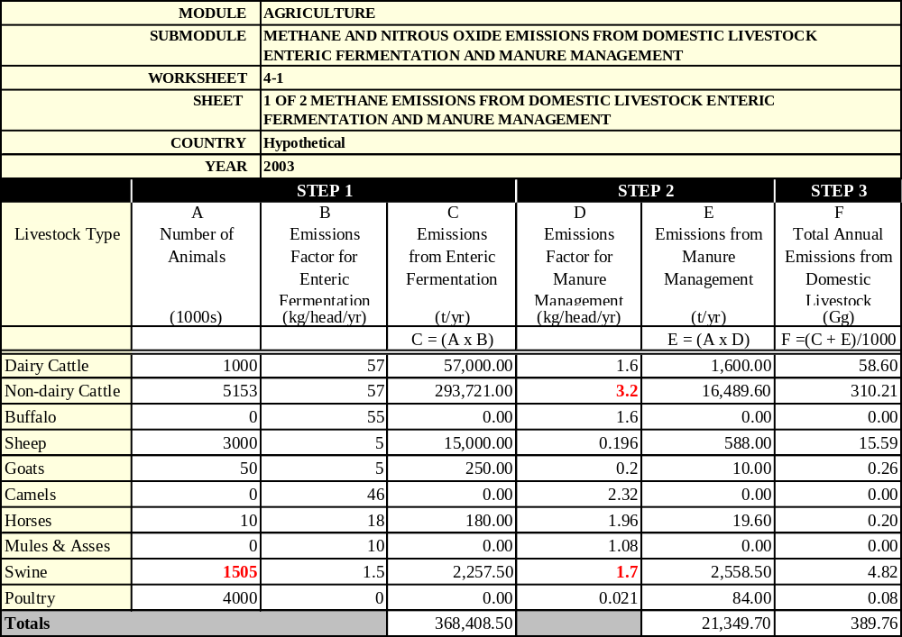

      - Nivel Alto de disponibilidad de datos

Los dos ejemplos previos mostraron la gran incidencia de algunos parámetros usados para calcular el factor de emisión, particularmente el FCM. Algunos países en desarrollo con poblaciones animales abundantes manejadas en sistemas intensivos, pueden desarrollar sus propios valores país-específicos para parámetros such as B_{o}, ASH y FCM. Alternativamente, los métodos Nivel-3 métodos, que requieren otros parámetros, pueden ser también implementados.

      - Estimación of Incertidumbres

Los mismos conceptos, en relación a la incertidumbre de los datos de población ganadera, como se discutió para la fermentación entérica, son aplicables aquí. En suma, el uso de parámetros por defecto, particularmente FCM, puede generar incertidumbres grandes, particularmente en países donde hay un importante uso de sistemas basados en líquidos.

    - Emisiones de Óxido Nitroso por Manejo del estiércol

Hay un solo método, provisto en las Directrices Metodológicas PICC 1996 y en la Orientación PICC sobre Buenas Prácticas, para estimar emisiones desde esta categoría de fuente. En las siguientes subsecciones, se presenta un ejemplo de elaboración de inventario, basado en la misma caracterización minuciosa de la población ganadera que se presentó para las emisiones de metano por manejo del estiércol (arriba).

La Orientación PICC sobre Buenas Prácticas define un procedimiento de cinco pasos, para elaborar el inventario de emisiones de N₂O por manejo del estiércol: 1) caracterización de la población animal; 2) determinación de la tasa promedio de excreción de N para cada categoría de ganado definida; 3) determinación de la fracción de N que es tratada en cada sistema de tratamiento del estiércol; 4) determinación de un factor de emisión para cada sistema de tratamiento del estiércol; y 5) multiplicación de la cantidad total de excreción de N por el factor de emisión de cada sistema de tratamiento del estiércol y suma de todos los estimados.

      - Caracterización del Ganado

Continuando con el ejemplo de un país hipotético, vamos a asumir que solamente el ganado vacuno lechero y el no-lechero, el ganado porcino y el ganado avícola, son las especies cuyo estiércol es tratado por algún sistema de tratamiento. El siguiente cuadro resume la caracterización de estas especies, en relación al manejo del estiércol.

Especie de Ganado | Región Cimática | Sistema de tratamiento del estiércol (%) | Población (miles cabezas) | Fracción del total de la población de la especie (%)
Vacunos lecheros | Cálida | Líquido/purines | 60 | 6,0
Vacunos lecheros | Cálida | Lagunas Anaeróbicas | 60 | 6,0
Vacunos lecheros | Templada | Líquido/purines | 40 | 4,0
Vacunos lecheros | Templada | Lagunas Anaeróbicas | 40 | 4,0
Vacunos no-lecheros | Cálida | Líquido/purines | 114 | 2,2
Vacunos no-lecheros | Cálida | Lagunas Anaeróbicas | 114 | 2,2
Vacunos no-lecheros | Templada | Líquido/purines | 39 | 0,8
Vacunos no-lecheros | Templada | Lagunas Anaeróbicas | 39 | 0,8
Swine | Cálida | Líquido/purines | 51 | 3,4
Swine | Cálida | Lagunas Anaeróbicas | 13 | 0,9
Swine | Templada | Líquido/purines | 30 | 2,0
Swine | Templada | Lagunas Anaeróbicas | 49 | 3,3
Aves | Todas | Estiércol de aves con camas calientes | 1600 | 40,0
Aves | Todas | Estiércol de aves sin camas calientes | 2400 | 60,0

En este ejemplo, la mayoría de la población del ganado (e.g., 94% de vacunos no-lecheros) se mantiene en pastoreo directo, por lo que la orina y las fecas son depositados directamente sobre los suelos sin tratamiento alguno. Las emisiones asociadas a estas excretas deben ser informadas bajo “Suelos agrícolas”.

En el caso de los vacunos y porcinos, el Cuadro 4.22 de las Directrices Metodológicas PICC 1996 (Manual de Referencia) provee definiciones de sistemas de tratamiento del estiércol. Para aves, los sistemas seleccionados están descritos en el Cuadro 4.13 de la Orientación PICC sobre Buenas Prácticas.

Las Directrices Metodológicas PICC 1996 también proven datos de actividad por defecto para el uso de diferentes sistemas de tratamiento del estiércol para diferentes especies animales y en diferentes regiones del mundo (Cuadro 4-21, Manual de Referencial de las Directrices Metodológicas PICC 1996). Esta información podría ser usada por países que no cuentan con estadísticas nacionales u otras fuentes de datos.

      - Determinación de la excreción promedio de N por cabeza (Nex_{(T)})

Las Directrices Metodológicas PICC 1996 (Cuadro 4-20, Manual de Referencia) y la Orientación PICC sobre Buenas Prácticas (Cuadro 4.14) proporcinan un conjunto de valores por defecto de la retención de Retención de N por diferentes especies de animales. Esto valores debieran usarse solo en el caso que sea imposible desarrollar valores país-específicos. Éstos podrían ser obtenidos de la literatura científica o de fuentes industrials o ser calculado a partir de los datos de ingesta de N y retención de N, como se indica en la Ecuación 4.19 (Orientación PICC sobre Buenas Prácticas).

En nuestro ejemplo, asumimos que, para vacunos no-lecheros, se cuenta con datos país-específicos para contenido de proteían cruda de los alimentos para las diferentes clases identificadas en la caracterización minuciosa. Esta información, combinada con los estimados de Ingesta de alimento, es usada para estimar la ingesta anual de N por animal. Para las restantes especies, se usan tasas de excreción por defecto.

Para determinar Nex_{(T)}, es también necesario usar una estimación de la fracción de N en el alimento que es retenido en productos. Aquí, se asume que el país usa los valores por defecto proporcionados en el Cuadro 4.15 (Orientación PICC sobre Buenas Prácticas); para los vacunos no-lecheros, este valor es 0,07, con una incertidumbre de 50%, aproximadamente. El cuadro siguiente muestra un resumen de los cálculos.

Región Cimática | Sistema de tratamiento del estiércol | Grupo | Población  (miles cabezas) | Ingesta de alimento (kg/día) | Proteína cruda (%) | Ingesta de N (kgN/  cab/año) | Retención de N  (fracción) | Excreción de N  (kgN/  cab/año)
Cálida | Establos, Líquido/purines | Vacas | 20 | 5,7 | 15 | 50 | 0,07 | 47
Cálida | Establos, Líquido/purines | Novillos | 46 | 6,8 | 15 | 60 | 0,07 | 55
Cálida | Establos, Líquido/purines | Juveniles | 48 | 7,3 | 15 | 64 | 0,07 | 59
Cálida | Establos, Lagunas Anaeróbicas | Vacas | 20 | 5,7 | 15 | 50 | 0,07 | 47
Cálida | Establos, Lagunas Anaeróbicas | Novillos | 46 | 6,8 | 15 | 60 | 0,07 | 55
Cálida | Establos, Lagunas Anaeróbicas | Juveniles | 48 | 7,3 | 15 | 64 | 0,07 | 59
Templada | Establos, Líquido/purines | Vacas | 7 | 5,7 | 16 | 53 | 0,07 | 50
Templada | Establos, Líquido/purines | Novillos | 16 | 6,8 | 16 | 63 | 0,07 | 59
Templada | Establos, Líquido/purines | Juveniles | 16 | 7,3 | 16 | 68 | 0,07 | 63
Templada | Establos, Lagunas Anaeróbicas | Vacas | 7 | 5,7 | 16 | 53 | 0,07 | 50
Templada | Establos, Lagunas Anaeróbicas | Novillos | 16 | 6,8 | 16 | 63 | 0,07 | 59
Templada | Establos, Lagunas Anaeróbicas | Juveniles | 16 | 7,3 | 16 | 68 | 0,07 | 63
Total | ----- | ----- | 306 | ----- | ----- | ----- | ----- | -----

Los valores estimados para Nex_{(T)} fluctuaron entre 47 y 63 kg N/cabeza/año, para la población of vacunos no-lecheros en Establos, con un promedio ponderado de 56 kg N/cabeza/año, más alto que el valor PICC por defecto para América Latina (40 kg N/cabeza/año). Los valores para animales en pastoreo directo (no mostrados aquí), que contabilizan el 94% of la población total en nuestro ejemplo, sería más cercano al valor por defecto.

Los valores obtenidos aquí, son los que deben ser transferidos a las hojas de trabajo del programa PICC. Para las restantes especies, se usan valores PICC por defecto.

      - Determinación of Factores de emisión y estimación of Emisiónes

Se recomienda fuertemente el uso de factores de emisión país-específicos, o valores tomados de la literatura científica relevante o de la Base de Datos de Factores de emisión (BDFE) del PICC. Sin embargo, la mayoría de los países en desarrollo no tendrán acceso a esta información. Para estos casos, las Directrices Metodológicas PICC 1996 (Cuadro 4-22, Manual de Referencia) y la Orientación PICC sobre Buenas Prácticas (Cuadros 4.12 y 4.13) proveen valores por defecto para los factores de emisión y sus incertidumbres, para diferentes sistemas de tratamiento del estiércoles.

En nuestro ejemplo, asumimos que el país usa estos factores de emission por defecto, los cuales son combinados con los datos de actividad para llenar las hojas de trabajo del programa PICC:

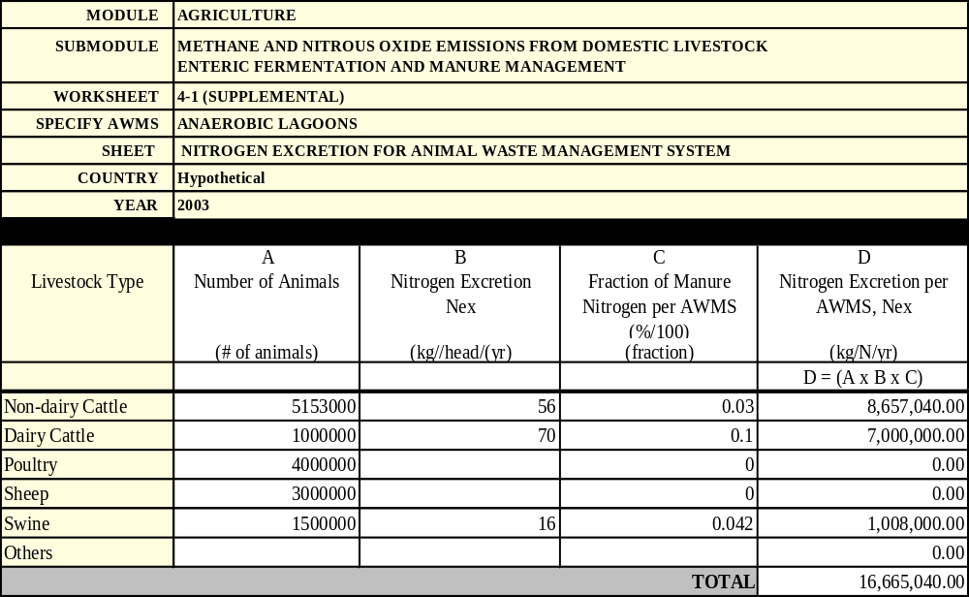

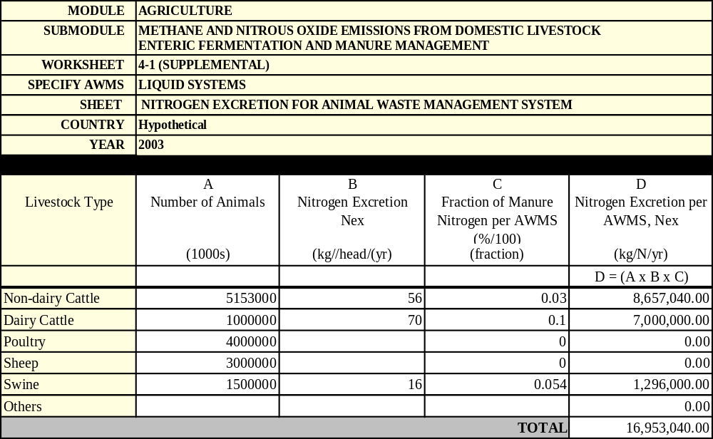

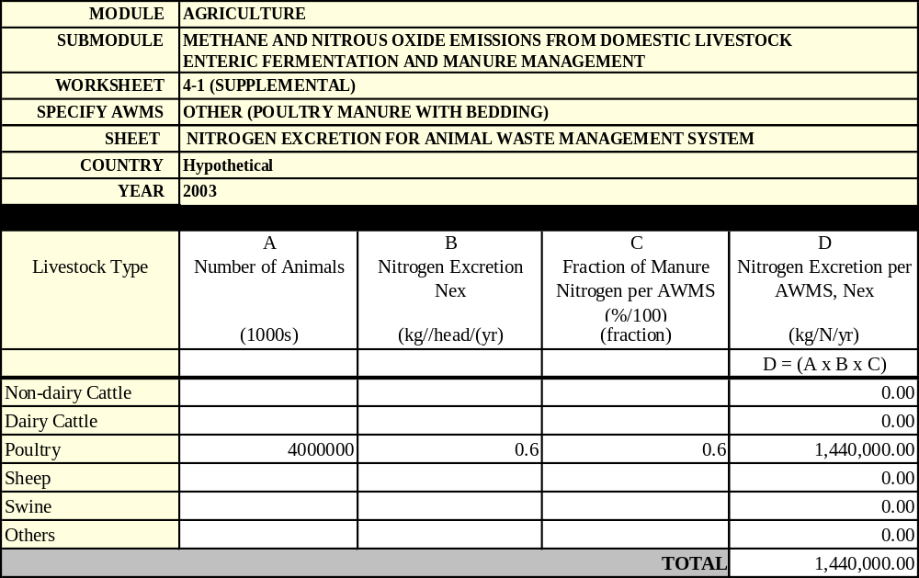
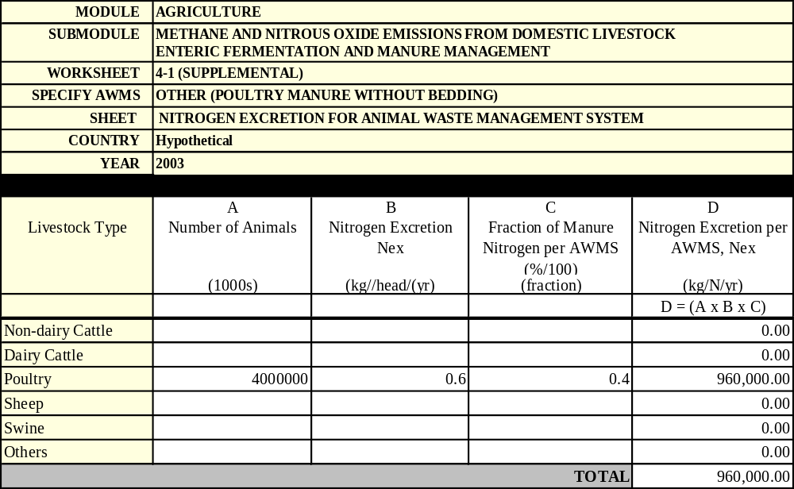

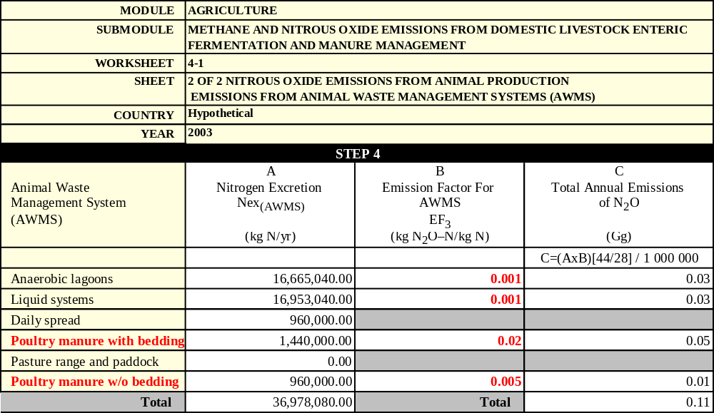
Nota: Algunas celdas fueron manualmente modificadas, para acomodar dos nuevos tipos de sistemas de tratamiento del estiércol (para aves). El total en la columna A arriba (Nex) no incluye la Excreción de N desde animales en pastoreo, las cuales han sido excljuidas para simplificar la presentación. Cuando se elabora un inventario real, este total es usado por el programa PICC para “Suelos Agrícolas” y, por tanto, debe tomarse cuidado de no excluir ninguna especie de gando en la hoja de trabajo 4-1 (supplementaria)
2.3. Quema de residuos agrícolas

2.3.1. Aspectos generales

La quema de residuos agrícolas es una fuente de emisión, de menor magnitud para los países Anexo I, debido a que la actividad está prohibida en la mayoría de ellos y, por lo que, los agricultores deben usar otras vías para eliminar estos residuos biomásicos debajos por los cultivos en los campos. Consequentemente, ésto significa que los países No Anexo I no tienen mayores oportunidades de utilizar los datos datos de actividad y/or factores de emisión aplicados por los países AI cuando busquen por datos mejor adaptados a las condiciones nacionales que los valores por defecto tomados de la Base de Datos de Factores de emisión (BDFE), del PICC. Pero, para muchos países NAI, esta categoría de fuente está aún vigente y puede representa una parte importante de sus emisiones nacionales de gases de efecto invernadero (GEI).

Esta categoría de fuente no es considerada una fuente neta de emisiones de CO₂ debido a que l C liberado a la atmósfera es reabosrobido durante la siguiente estación de crecimiento, pero si es considerada una fuente neta de emisiones de muchos gases trazas, incluyendo CH₄, CO, N₂O y NO_{X}. Un tema importante que solamente la fracción de los residuos que es quemada directamente en el campo debe ser incluida en las estimaciones, lo que significa que las fracciones de residuos con otros usos (ya sea removidas o no del campo) deben ser descontadas de la cantidad total de residuos y asignados adecuadamente para evitar una doble contabilidad.

Así, es importante que el equipo que elabora el inventario produzca, como uno de los primeres pasos en la elaboración del inventario, un balance de masas de los residuos de los cultivos, definiendo los distintos usos finales y estimando (si no se dispone de mediciones directas) la fracción vincala da cada uso. Los otros usos de los residuos pueden ser:

- residuos removidos del campo para uso como fuente de energía (directa o biogas, contabilizable por el sector “Energía”),
- residuos removidos del campo para uso como materia prima de materiales de construcción,
- residuos removidos del campo para uso como alimento de ganado confinado,
- residuos consumidos directamente por animales en pastoreo,
- residuos incorporados al suelo (contabilizable bajo 4.D Suelos Agrícolas), o
- residuos mineralizados directamente desde la superficie del suelo.

El Árbol de decisiones para esta categoría de fuente, incluida como Figure 4.6. en la Orientación PICC sobre Buenas Prácticas, aclara que hay solo un método (Método Nivel 1) disponible para estimar las emisiones y que las diferencias –cuando la fuente llega a ser categoría principal- está en las fuentes de los datos de actividad y factores de emisión. Si es categoría principal, el país es estimulado a aplicar datos país-específicos conducentes a producir estimados de emisiones bajo el recuadro 4. Pero, si el país no puede proporcionar datos de actividad nacionales o no ha desarrollado factores de emisión nacionales, debido a una carencia de estructuras o de recursos financieros, entonces los estimados pueden ser producidos aplicado defecto (recuadro 1).

Una posición intermedia podría ser, en el caso de no contarse con datos de actividad y factores de emisión país-específicos, buscar los valores país-específicos usados por un país con condiciones ambientales y productivas similares. Ellos podrían calzar mejor con las circunstancias nacionales que los valores por defecto. Pero, en cualquier caso, cuando se usen datos país-específicos, el país debe informarlos en una forma transparente, lo que significa su inclusión y documentación en los informes de inventarios nacionales o comunicaciones nacionales, en la forma detallada en las Guías de Presentación de Informes de la UNFCCC.

El equipo de inventario debe tener en claro que estará trabajando con dos tipos de datos de actividad:

- datos usualmente colectados por agencias estdísticas: producción anual de cultivos, área cubierta por los cultivos, rendimientos (estos datos tienen que ser proporcionados por el país), y
- datos no colectados por las agencias estadísticas y proporcionados principalmente por agencias de investigación: relación residuo/producción, fracción de materia seca de la biomasa, fracción de residuos quemados en el campo, fracción residuos oxidados, relación C/N de la biomasa, contenido de C en la biomasa.

Este segundo grupo de datos de actividad es, generalmente, el resultados de proyectos de investigación aunque algunas agencias gubernamentales pueden tener la necesidad de producirlos para sus propios propósitos; por ejemplo, agencias gubernamentales dedicadas a la producción de cultivos o animales. De tal manera, ellas son las principales fuentes potenciales para aportar valores país-específicos para algunos de estos datos de actividad.

Dos conjuntos más de datos son requeridos, para estimar emisiones, que son:

- factores de emisión específicos para cada gas, cuyos valores permitirán al equipo del inventario a estimar las cantidades de gas emitidas por una masa de C o N liberados a la atmósfera, y
- relaciones de conversion, que son constantes que permiten expresar el C liberado en la forma del gas en que fue liberado (C como CO₂ or CO; N como N₂O or NO_{X}).

La generación de factores de emisión país-específicos es un proceso de alto costo y requiere de una infraestructura de investigación robusta y experimentada, la cual no puede ser alcanzada por muchos países NAI. Solamente, existen algunos pocos ejemplos de desarrollo de factores de emisión development entre este grupo de países: Uruguay, Brasil y México, en América Latina. Por tanto, el uso de valores por defecto o de aquellos usados por un país AI con circunstancias similares, son los procedimientos más comunes aplicados por los comunes are the most common procedures applied by the países NAI.

2.3.2. Elaboración de estimados de emisiones

El programa PICC es una herramienta muy útil para elaborar el inventario, por cuanto contiene todas las hojas de trabajo requeridas, las que están vinculadas para producir valores agregados evitando así la posibilidad de error que siempre existe cuando hay que transcribir números en forma manual.

Para empezar el trabajo, abra el programa PICC, llenando las celdas del cuadro inicial, con los datos que el programa pide. Después, vaya a la barra del menú, haga click en “Sectors”. Se abrirá un nuevo menú, mostrando los sectores del inventario; en este caso, haga click in “Agriculture”, lo que arirá todas las hojas de trabajo del sector. Vaya a la hoja 4-4s1, para iniciar la elaboración del inventario por “quema de residuos agrícolas”.

La página inicial 4-4s1 se muestra inmediatamente:

 | MODULE |  |  | AGRICULTURE
 | SUBMODULE |  |  | FIELD BURNING OF AGRICULTURAL RESIDUES
 | HOJA DE TRABAJO |  |  | 4-4
 | SHEET |  |  | 1 OF 3
 | COUNTRY |  |  | FICTICIOUS LAND
 | YEAR |  |  | 2002
 | STEP 1 |  |  | STEP 2 |  |  |  | STEP 3
Crops | A | B | C | D |  | E |  | F |  | G |  | H
(specify locally | Annual | Residue to | Quantity of | Dry Matter |  | Quantity of |  | Fracction |  | Fraction |  | Total Biomass
important | Production | Crop Ratio | Residue | Fracción |  | Dry Residue |  | Burned in |  | Oxidised |  | Burned
crops) |  |  |  |  |  |  |  | Fields
 | (Gg crop) |  | (Gg biomass) |  |  | (Gg dm) |  |  |  |  |  | (Gg dm)
 |  |  | C = (A x B) |  |  | E = (C x D) |  |  |  |  |  | H = (E x F xG)
 |  |  | 0,00 |  |  | 0,00 |  |  |  |  |  | 0,00
Wheat | 15750 | 1,3 | 20.475,00 | 0,85 |  | 17.403,75 |  | 0,75 |  | 0,9 |  | 11.747,53
Maize | 5200 | 1 | 5.200,00 | 0,5 |  | 2.600,00 |  | 0,5 |  | 0,9 |  | 1.170,00
Rice | 1050 | 1,4 | 1.470,00 | 0,85 |  | 1.249,50 |  | 0,85 |  | 0,9 |  | 955,87
. |  |  | 0,00 |  |  | 0,00 |  |  |  |  |  | 0,00

Los pasos para la elaboración del inventario, identificados en esta hoja de trabajo, son:

- selección de los cultivos existentes en el paçis y que son productores de biomasa residual, parte de la cual es quemada en el campo. El Cuadro 4-17 (pág. 4.85 , Manual de Referencia, Directrices Metodológicas PICC 1996) puede ayudar en esta selección, ya que incluye los cultivos más represenativos de este grupo; de ste cuadro, se deprende que los dos principales grupos de cultivos son los cerales y las legumbres. Una vez lista la selección, cada cultivo debe ser incluido una fila de la primera columna de la izquierda.

- El segundo paso es incorporar los datos de producción nacional por cultivo; lo más probable es que estos valores se encuentren publicados por agencias oficiales.. En algunos casos, estas agencias no publican las rpoducciones sino que las áreas destinadas a cada cultivo y el rendimiento promedio, lo que permite una estimación de las producciones multiplicando estos dos valores. En otros casos, se cuenta con el área pero no con el rendimiento, valor que puede emerger a través del juicio de expertos locales, sino hay posibilidades de otras vías.

Por favor, tenga cuidaddo con las unidades: note que el área debe darse en k ha (miles hectáreas) y el rendimiento debiera darse en ton biomasa ha⁻¹; la multiplicación de k ha (1 000 ha) y ton (1 000 000 g) da Gg (10⁹ g). Si este último parámetro es dado en ton dry matter, entonces el valor a incluir en la columna D es 1.0.

- El valor para la relación residuo/producción del cultivo (columna B) no existe en las estadísticas nacionales ya que pertenece al grupo de los dstos de actividad no coelctables o parámetros. En general, el equipo del inventario debe agotar las alternativas para producir valores país-específicos, aplicando el siguiente protocolo:

- valores derivados de projectos/programas de investigación/catastro/monitoreo (universidades, institutos de investigación, agencias gubernamentales técnicas),
- valores derivados de juicio de expertos (consulta a los expertos nacionales con mayor prestigio),
- valores tomados de terceros países (sin son país-específicos), en el bien entendido que las circunstancias nacionales (ambientales, productivas) son similares o comparables, o finalmente
- valores por defecto, tomados de la BDFE del PICC.

Cuando se aplique la tercera opción, puede ser de ayuda saber que los inventarios informados con el formato CRF by los países AI, pueden ser accedidos a través de la página web de la UNFCCC. Para ello, abra la página www.unfccc.int y haga click, sucesivamente, en “GHG información” y “2004 Annex I party GHG Inventario Submissions”. La lista total de sumisiones para el año 2004 se dspliega y el inventario del país seleccionadpo puede ser bajado. Como se encuentra en el formato CRF, alguna información no es todo lo detallada que se precisa pero, por lo menos, el equipo del inventario conocerá el nombre del Punto Focal Nacional y sus direcciones para establecer contacto directo.

Cuando se trata de valores por defecto, ellos pueden ser tomados de los documentos PICC (Directrices Metodológicas PICC 1996 y Orientación PICC sobre Buenas Prácticas) pero es mejor usar la BDFE del PICC, porque incluye, además de los valores PICC por defecto, los del CORINAIR, lo cuál es especialmente relevante para los sectores de Energía y Procesos Industriales.. Para sacar el mayor provech de este desarrollo, es convenienten usar la coneccción en línea debido a qye permite una búsqueda refinada que no está disponible en la aplicación CD rom.

Para conectarse a la versión en línea, abra la página www.PICC-nggipág.iges.or.jp/BDFE y haga click en la option “Find EF” la cual está inserta en barra de menú. Entonces, elija la opción para la búsqueda de factores de emisión, prefiriendo la opción “step-by-step”. Una vez abierta esta opción, siga la ruta lógica, empezando con “4. Agriculture” y luego “4.F: Field burning of crop residues”. Si usted quiere refinar la búsqueda, puede filtrar porl el encabezamiento de columna; se aconseja filtrar por “gas” y “description”. Entonces, es posible seleccionar los valores por defecto que, a juicio del equipo del inventario, mejor se ajuste a las circunstancias nacionales específicas: para un mejor seguimiento, es conveniente registrar e informar la identidad de los factores de emisión (FE ID number).

- El mismo procedimiento debe ser seguido para el llenado de las columns D, F y G, con datos para fracción de materia seca, fracción de residuos quemados en el campo y fracción de residuos oxidados (eficiencia de combustión). Recuerde la discución sobre que el valor de fracción quemada en el campo (columna F) debe emerger del balance de masas de los residuos (F significando fracción y T, significando total):

F_{quemado en campo}= T_{residuos} – (F_{removido para energía} + F_{removido para otros usos} + F_{comido por animales} + F_{aplcadoi a suelos})

Aquí, se completa la hoja de trabajo y se debe abrir la siguiente hoja de trabajo (4-4s2).

 | MODULE | AGRICULTURE
 | SUBMODULE | FIELD BURNING OF AGRICULTURAL RESIDUES
 | HOJA DE TRABAJO | 4-4
 | SHEET | 2 OF 3
 | COUNTRY | FICTICIOUS LAND
 | YEAR | 2002
 | STEP 4 |  | STEP 5
 | I | J | K |  | L
 | Carbon | Total Carbon | Nitrogen- |  | Total Nitrogen
 | Fraction of | Released | Carbon Ratio |  | Released
Crops | Residue
 |  | (Gg C) |  |  | (Gg N)
 |  | J = (H x I) |  |  | L = (J x K)
- |  | 0,00 |  |  | 0,00
Wheat | 0,48 | 5.638,82 | 0,012 |  | 67,67
Maize | 0,47 | 549,90 | 0,02 |  | 11,00
Rice | 0,41 | 391,91 | 0,014 |  | 5,49
- |  | 0,00 |  |  | 0,00

Para llenar este cuadro, se debe topear los valores para las columnas I (fracción de C en residuos) y K (relación C/N de los residuos). Ellos pertenecen al grupo de datos de actividad paramétricos, siendoles válido lo que se discutión antes para valores similares en la hoja de trabajo 4-4s1. Así, el orden de prelación para obtener estos valores es: valores país-específicos basados en actividades de investigación, catastro o monitoreo; valores país-específicos basados en juicio de expertos; valores usados por terceros países con condiciones comparables; valores por defecto.

Ahora, abra la hoja de trabajo 4-4s3. Como puede cer, las tres hojas están vinculadas de modo que no se requiere de una transferencia manual de datos.

 | MODULE | AGRICULTURE
 | SUBMODULE | FIELD BURNING OF AGRICULTURAL RESIDUES
 | WORKSHEET | 4-4
 | SHEET | 3 OF 3
 | COUNTRY | FICTICIOUS LAND
 | YEAR | 2002
STEP 6
 | M | N | O | P
 | Emission ratio | Emissions | Conversion Ratio | Emissions
 |  |  |  | from Field
 |  |  |  | Burning of
 |  |  |  | Agricultural
 |  |  |  | Residues
 |  | (Gg C or Gg N) |  | (Gg)
 |  | N = (J x M) |  | P = (N x O)
CH₄ | 0,005 | 32,90 | 16/12 | 43,87
CO | 0,06 | 394,84 | 28/12 | 921,29
 |  | N = (L x M) |  | P = (N x O)
N₂O | 0,007 | 0,59 | 44/28 | 0,93
NO_{X} | 0,121 | 10,18 | 46/14 | 33,46

La columna M debe ser llenada con los factores de emisión especñificos para cada gas traza. Como se mencionó antes, es altamente improbable que los países NAI puedan desarrollar sus propios factores de emisión por lo que lo más corriente será el uso de valores por defecto, los que pueden ser encontrados en el Cuadro 4-16 del Manual de Referencia, Directrices Metodológicas PICC 1996 o en la BDFE del PICC.
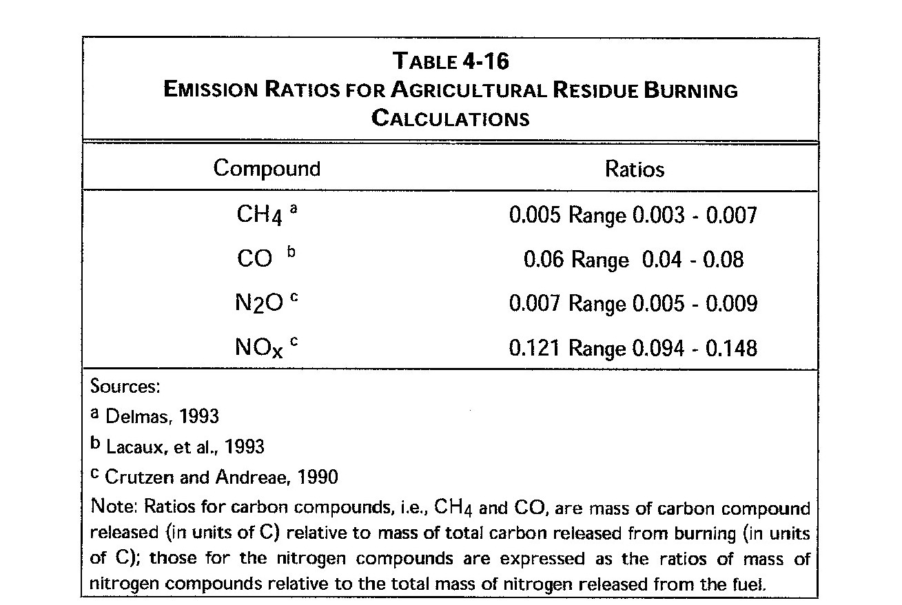

Para la columna O, los factores de conversión por usar son:

- de C a CO₂: 44/12,
- de C a CH₄: 16/12,
- de C a CO: 28/12,
- de N a N₂O: 44/28,
- de N a NO_{X}: 46/14.

Entonces la cantidad emitida por cada gas traza es desplegada en la clumna P; estos estimados de emisiones son electrónicamente transferidos a los cuadros consolidados, los que están incluidos en el módulo “Overview” del programa PICC. Este módulo es automáticamente producido cuando loa opción “Sectors” es activada. Dentro de este módulo, los cuadros 4s1 y 4s2 resumen las emisiones a los niveles de sub-fuentes y fiuentes.

Ejemplos cuantitativos

Para ilustrar la elaboración del invenario, se desarrollará un ejemplo cuantitativo, con losm siguientes supuestos:

- el país produce solo residuos del trigo,
- una producción annual de trigo, de 18.350,50 Gg,
- uso preferente de valores país-específicos, como caso A, y
- uso preferente de valores por defecto, como caso B.

Caso A (valores país-específicos)

Se usó los siguientes parámetros (derivados de investigación local y/o juicio de expertos):

- (columna B) relación residuo/producto: 1,5
- (columna D) fracción de materia seca de los residuos: 0,9
- (columna F) fracción de residuos quemados en el campo: 0,12
- (columna G) fracción oxidada: 0,96
- (columna I) fracción de C en residuos: 0,45
- (columna K): 0,0032
- (columna M) factores de emisión: 0,00311 para CH₄, 0,06 para (por defecto), 0,018 para N₂O y 0,121 para NO_{X} (por defecto).

Caso B (defaults)

Se usó los siguientes parámetros:

- (columna B) relación residuo/producto: 1,3 (FE ID 43555)
- (columna D) fracción de materia seca de los residuos: 0,83 (FE ID 43636)
- (columna F) fracción de residuos quemados en el campo: 0,12 (CS)
- (columna G) fracción oxidada: 0,94 (FE ID 45941)
- (columna I) fracción de C en residuos: 0,48 (FE ID 43716)
- (columna K) relación N/C: 0,0012 (FE ID 43796)
- (columna M) factores de emisión: 0,005 para CH₄, 0,06 para CO (default), 0,007 para N₂O y 0,121 para NO_{X} (all defaults).

Procesando ambos casos, los estimados de emisiones son producidos automáticamenmte y son presentados en el cuadro de abajo. Algunas diferencias importantes pueden alcanzarse entre estas dos aproximaciones metodológicas.

Gas emitido | Emisiones | Emisiones | Per cent
Gas emitido | Gg gas | Gg gas | Of
Gas emitido | Caso A | Caso B | Diferencia
Gas emitido | Valores país-específicos | Valores por defecto
CH₄ | 5,10 | 6,85 | -25%
CO | 172,30 | 143,83 | 20%
N₂O | 0,11 | 0,14 | -18%
NO_{X} | 1,57 | 4,90 | -68%

2.4. Quema prescrita de sabanas

2.4.1. Aspectos generales

Dentro del los países AI, sólo uno informa emisiones desde esta categoría de fuente.Como se mencionó, al tratar la quema de residuos, es altamente improbable que los países NAI puedan basarse en datos de actividad y/or factores de emisión país-específicos desarroillados por los países AI. Esta categoría de fuente ocurre, principalmente, en la América tropical y África, aunque puede extenderse en praderas templadas.

En las regiones de sabanas, la quema es llevada a cabo con frecuencia variable entre cada año y cada varios años. Como la quema de residuos, esta categoría de fuente no es considerada una fuente neta de emisión de CO₂ ya que el C liberado a la atmósfera es reabsorbido en la próxima estación de crecimiento; si es considerada una fuente neta de emisión de gases trazas, incluyendo CH₄, CO, N₂O y NO_{X}. Una diferencia principal con la quema de residuos, es que toda la biomasa existente (viva y muerta) es quemada en el campo y no se requiere de efectuar un balance de masas; la única desagregación que debe hacerse de la biomasa es entre viva y muerta.

El Árbol de decisiones para esta categoría de fuente (Figure 4.5, Orientación PICC sobre Buenas Prácticas) es muy similar al de la quema de residuos agrícolas, en el sentido de las rutas posibles de seguir, de que hay un solo método (Método Nivel 1) disponible para estimar las emisiones y que las diferencias metodológicas –dependiendo de la condición de categoría principal o no de la fuente- están en las fuentes de los datos de actividad y factores de emisión. Si es categoría principal de fuente, se estimula al país a aplicar datos país-específicos (actividad, emisión) para alcanzar los estimados de emisiones más precisos (recuadro 4); si el país no puede proveer datos de actividad nacionales o n o tienen factores de emisión país-específicos, debido a una carencia de infraestructura o recursos financieros, entonces los estimados pueden alcanzarse aplicando la ruta posiblemente menos precisa (recuadro 1, usando valores por defecto).

Una posición intermedia podría ser, en el caso de un país sin datos de actividad o factores de emisión propios, mirar hacia algún país con similares circunstancias nacionales, que haya aplicado valores país-específicos. Ellos podrían ajustarse mejor a las circunstancias nacionales que los valores por defecto. En cualquier caso, al usar datos país-específicos, el país debe informarlos y documentarlos en la forma en que las Guías para Informar de la UNFCCC lo establecen.

El equipo del inventario debe entender que está trabajando, al igual que en la quema de residuos, con dos tipos de datos de actividad:

- datos generalmente incorporados en las estadísticas nacionales, o sea, colectados por agencias estadísticas: clasificación de sabanas en ecotipos o regiones administrativas, area quemada anualmente por tipo de sabana, y
- datos paramétricos, no colectados por las agencias estadísticas y generados, básicamente, por agencias de investigación:
    - densidad de biomasa (ton ms ha⁻¹) (columna B en hoja de trabajos 4-3)
    - contenido de materia seca en la biomasa (si la densidad se da en peso fresco),
    - fracción de biomasa finalmente quemada (columna D)
    - fracción of living biomasa finalmente quemada (columna F)
    - fracción oxidada de biomasa viva y muerta (eficiencia de combustión, columna I)
    - fracción de biomasa viva y muerta (columna K)
    - relación N/C.

Este segundo grupo de datos de actividad es generalmente encontrado como el resultado de proyectos de investigación y agenfcias gubernamentales de catastro/monitoreo/mapeo, que requieren estos datos para sus propios propósitos; por ejemplo, agencias dedicadas a la producción animal. Así, son las principales fuentes potenciales para obtener valores país-específicos valores para algunos de ellos.

Como en la quema de residuos, se requiere dos conjuntas más de datos, a saber:

- factores de emisión específic para cada gas, cuyos valores permitirán transformar cantidades de C y N liberados a la atmósfera en cantidades emitidas de cada uno de los gases traza, y
- relaciones de conversión, que son constantes que permiten expresar el C emitido en la forma de CO₂ o CO y de N como N₂O o NO_{X}.

Como se mencionó para la quema de residuos, la generación de factores de emisión país-específicos es un proceso costoso. En la gran mayoría de los casos, los países NAI estarán aplicando valores por defecto.

2.4.2. Elaboración de estimados de emisiones

Abra el programa del PICC, llenando los datos solicitados por el cuadro inicial. Vaya a la barra de menú y haga click in “Sectors”. Se abrirá un nuevo menú, mostrando los sectores del inventario. Seleccione “Agriculture” lo que abrirá el conjunto de hojas de trabajo del sector. Las hojas para esta categoría de fuente son 4-3s1, 4-3s2 y 4-3s3.

La página inicial es la 4-3s1, que se muestra abajo:

 | MODULE | AGRICULTURE
 | SUBMODULE | PRESCRIBED BURNING OF SAVANNAS
 | WORKSHEET | 4-3
 | SHEET | 1 OF 3
 | COUNTRY | FICTICIOUS LAND
 | YEAR | 2002
STEP 1 |  |  |  |  | STEP 2
A | B | C | D | E | F | G | H
Area Burned by Category (specify) | Biomass Density of Savannas | Total Biomass Exposed to Burning | Fraction Actually Burned | Quantity Actually Burned | Fraction of Living Biomass Burned | Quantity of Living Biomass Burned | Quantity of Dead Biomass Burned
(k ha) | (t ms/ha) | (Gg dm) |  | (Gg dm) |  | (Gg dm) | (Gg dm)
 |  | C = (A x B) |  | E = (C x D) |  | G = (E x F) | H = (E - G)
15,5 | 7 | 108,50 | 0,85 | 92,23 | 0,45 | 41,50
 |  |  |  |  |  |  | 50,72
 |  | 0,00 |  | 0,00 |  | 0,00
 |  |  |  |  |  |  | 0,00

Los pasos a seguir, son los siguientes:

- establezca las categorías de sabanas existentes en el paísn y que son sometidas a una quema regular (aunque no necesariamente annual),
- incorpore en la columna A, el area anualmente quemada por cada categoría de sabana; se trata de típicos datos de actividad país-específicos, los cuales son incluidos en la estadísticas nacionales o en informes de agencias técnicas relacionadas con el tema (si no hay disponibilidad, estos datos de actividad pueden ser estimados usando imágenes satelitales o fotografías aéreas),
- incorpore en la columna B, la densidad promedio de la biomasa por categoría; estos valores no son regularmente colectados por las agencias estadísticas oficiales pero pueden ser aportadas por agencias técnicas relacionadas y/o institutos de investigación (si no es posible, el juicio de experto puede ser aplicando, antes de ir a los valores por defecto incluidos en la BDFE del PICC), y
- incorporate en lsa columna D, la fracción de biomasa finalmente quemada, y en la columna F, la fracción de biomasa viva.

Como datos de actividad no colectables (paramétricos), los dos últimos datos de actividad pueden ser tomados de proyecxtos de investigación, catastros o mapeos pero, en muchos casos, ellos tendrán que ser esatimados por jucio de los expertos con mayor prestigio, si se trabaja con la decisión de aplicar datos país-específicos. De otra forma, se tendría que ir a la búsqueda de datos de actividad entre los países AI (muy improbable, como se explicó antes) o a valores por defecto en la BDFE. El acceso a los informes entregados por los países AI a la UNFCCC fue explicado en el capítulo de la “Quema de residuos agrícolas”.

Ahora, se debe abrir la hoja de trabajo 4-3s2. This hoja de trabajo está vinculada a la anterior, por lo que los cifras producidas en la primera hoja de trabajo, son transferidos automáticamente a esta segunda, evitando la transferencia manual.

 | MODULE | AGRICULTURE
 | SUBMODULE | PRESCRIBED BURNING OF SAVANNAS
 | WORKSHEET | 4-3
 | SHEET | 2 OF 3
 | COUNTRY | FICTICIOUS LAND
 | YEAR | 2002
STEP 3
I |  | J | K | L
Fraction Oxidised of living y dead biomasa |  | Total Biomasa Oxidised | Carbon Fraction of Living & Dead Biomasa | Total Carbon Released
 |  | (Gg dm) |  | (Gg C)
 |  | Living: J = (G x I) Dead: J = (H x I) |  | L = (J x K)
Living | 0,9 | 37,35 | 0,45 | 16,81
Dead | 0,95 | 48,19 | 0,5 | 24,09
Living |  | 0,00 |  | 0,00
Dead |  | 0,00 |  | 0,00

Los pasos para llenar esta hojas, son los siguientes:

- en la columna I, incluya los valores para la fracción oxidada de la biomasa viva y muerta; como se trata de datos de actividad paramétricos, lo mencionado anteriormente en relación a ellos, es perfectamente válido para los identificados aquí, y
- en la columna K, incluya los valores para la fracción de C en la biomasa via y muerta; se trata de datos de actividad que pueden ser obtenidos de información científica publicada en revistas especializadas.

Ahora, se debe abrir la tercera hoja de trabajo (4-3s3). Los datos producidos hasta la hoja anterior son transgferidos electrónicamente a esta nueva hoja.

 |  | MODULE | AGRICULTURE
 |  | SUBMODULE | PRESCRIBED BURNING OF SAVANNAS
 |  | WORKSHEET | 4-3
 |  | SHEET | 3 OF 3
 |  | COUNTRY | FICTICIOUS LAND
 |  | YEAR | 2002
STEP 4 |  |  |  |  | STEP 5
L | M | N | O | P | Q | R
Total Carbon Released | Nitrogen- Carbon Ratio | Total Nitrogen Content | Emissions Ratio | Emissions | Conversion Ratio | Emissions from Sabana Burning
(Gg C) |  | (Gg N) |  | (Gg C or Gg N) |  | (Gg)
 |  | N = (L x M) |  | P = (L x O) |  | R = (P x Q)
 |  |  | 0,005 | 0,2045 | 16/12 | CH₄ | 0,2727
 |  |  | 0,06 | 2,4541 | 28/12 | CO | 5,7263
40,90 | 0,0142 | 0,58 |  | P = (N x O) |  | R = (P x Q)
 |  |  | 0,007 | 0,0041 | 44/28 | N₂O | 0,0064
 |  |  | 0,121 | 0,0703 | 46/14 | NO_{X} | 0,2309

Los valores por incluir en 4esta hoja de trabajo, son:

- en la columna M, la relación N/C; se trata de un dato muy frecuente en la actividad agrñicola, por lo que es altamente probable encontrar valores nacionales en la literatura especializada aunque lo ideal es obtenerlo de mediciones directas,
- en la columna O, factores de emisión específicos para los diferentes gases; generalmente, se aplican los valores por defecto, posibles de encontrar en el Cuadro 4-15 del Manual de Referencia (Directrices Metodológicas PICC 1996) o en la DBFE del PICC, y
- en la columna Q, los factores de conversión para la transformación de C y N a los distintos gases traza (16/12 para C a CH₄, 28/12 para C a CO, 44/28 para N a N₂O, y 46/14 para N a NO_{X}).

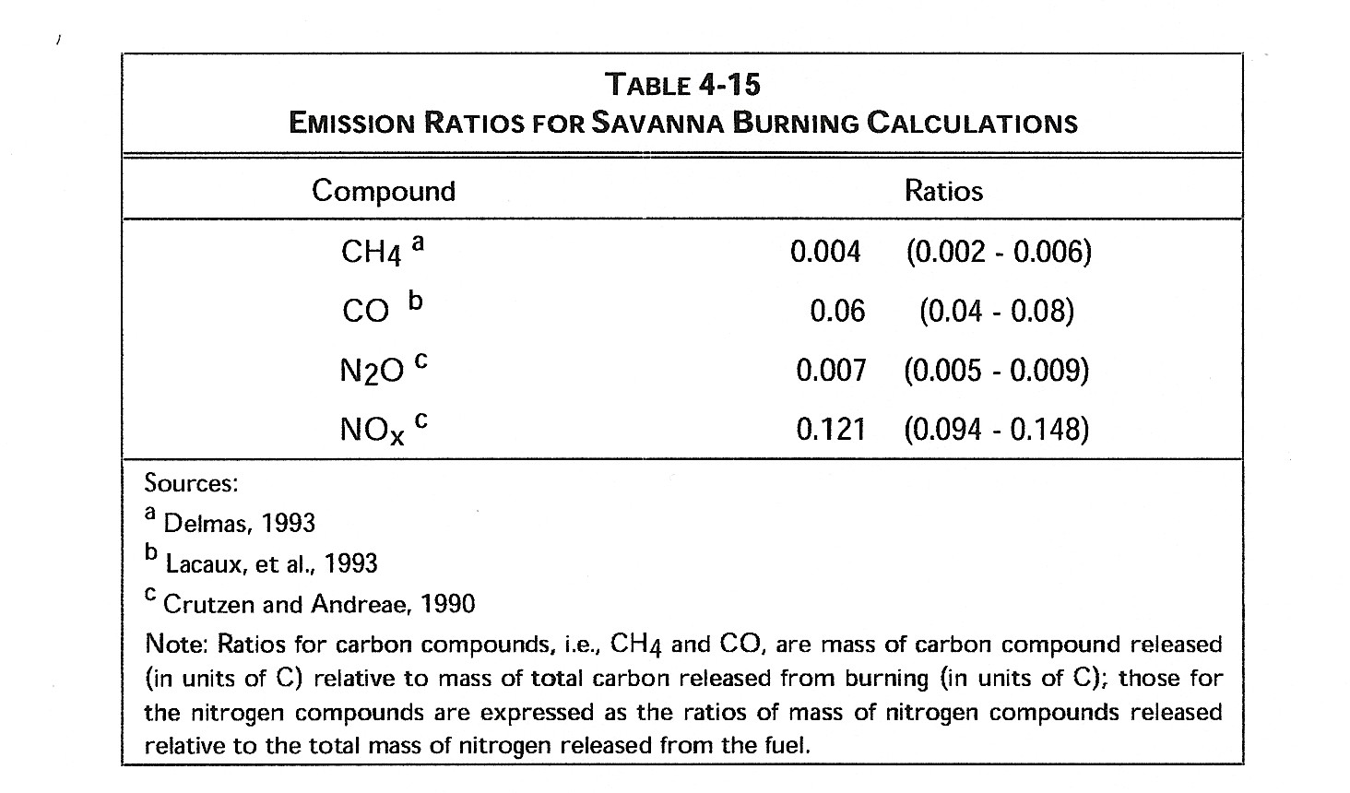

Entonces, la cantidad emitida de cada gas se despliega en la columna P. Estos estimados de emisiones son transferidos electronicalmente a los cuadros de cdonsolidación, que están incluidos en el módulo “Overview”.

Ejemplos cuantitativs

Para ilustrar mejor la elaboración del inventario, se desarrollará un ejemplo cuantitativo con los siguientes supuestos:

- el país cuenta con tres zonas ecológicas:
- zona norte: período de sequía más corto,
- sona sur: período de sequía más largo,
- zona central: situación intermedia,
- caso A: uso preferente de valores (DdA y Fes), y
- caso B: uso preferente de valores (DdA y Fes) por defecto.

Caso A:

Para este caso, con uso preferente de valores país-específicos, se trabajó con los siguientes valores:

- en columna A, área quemada de sabanas (kha): en zona norte 15,5; en zona centro 145,8; en zona sur 22,0 (datos tomados de estadísticas nacionales),
- en columna B, densidad de biomasa (ton ms/ha): en zona norte 7; en zona centro 5; en zona sur 4 (datos tomados de la literatura nacional especializada),
- en columna D, fracción de biomasa quemada: en zona norte 0,85; en zona centro 0,95; en zona sur 1,0 (datos tomados de la literatura nacional especializada),
- en columna F, fracción de biomasa viva: en zona norte 0,55; en zona centro 0,50; en zona sur 0,45 (datos generados por mediciones de campo),
- en columna I, fracción oxidada de biomasa viva/muerta: 0,9/0,95 en todas las zonas (datos generados por juicio de expertos),
- en columna K, fracción de C en la biomasa viva/muerta: 0,4/0,45 en todas las zonas (datos medidos directamente),
- en columna M, relación N/C promedio: 4,88 (por mediciones directas),
- en columna O, tasas específicas de emisión: país-específicos para CH₄ y N₂O (0,006 para ambos gases) y por defecto para CO y NO_{X} (0,06 y 0,121), y
- en columna Q, factores de conversión: 16/12 para CH₄; 28/12 para CO; 44/28 para N₂O; 46/14 para NO_{X}.

Caso B

Para el supuesto caso de que el país use preferentemente valores por defecto (tomados de la BDFE-PICC), los siguientes parámetros y otros datos de actividad fueron aplicados:

- en columna A, área quemada de sabanas (kha): los mismos datos (tomados de estadísticas nacionales),
- en columna B, densidad de biomasa (ton ms/ha): en zona norte 7; en zona centro 6; en zona sur 4,
- en columna D, fracción de biomasa quemada: 0,95 en todas las zonas,
- en columna F, fracción de biomasa viva: en zona norte 0,55; en zona centro 0,55; en zona sur 0,45,
- en columna I, fracción oxidada de biomasa viva/muerta: 0,94 en todas las zonas,
- en columna K, fracción de C en la biomasa viva/muerta: 0,4/0,45 (de juicio de expertos),
- en columna M, relación N/C promedio: 3,84,
- en columna O, tasas específicas de emisión: para CH₄ y N₂O (0,00 y 0,007); para CO y NO_{X} (0,06 y 0,121), y
- en columna Q, factores de conversión: 16/12 para CH₄; 28/12 para CO; 44/28 para N₂O; 46/14 para NO_{X}.

Procesando ambos casos, los estimados de emisiones están presentados en el cuadro incluido abajo. Este ejemplo ilustra que es posible alcanzar diferencias significativas en los estimados provenientes de ambas aproximaciones metodológicas; ello quiere decir que la magnitud y la precisión de las estimaciones es dependiente de la aproximación metodológica.

QUEMA PRESCRITA DE SABANAS
 | Emisiones | Emisiones | %
Gas emitido | Gg gas | Gg gas
 | Caso A | Caso B | diferencia
 | Valores país-específicos | Valores por defecto
CH₄ | 2,75 | 2,70 | 2%
CO | 48,11 | 56,64 | -15%
N₂O | 0,05 | 0,04 | 9%
NO_{X} | 1,94 | 1,53 | 27%

De acuerdo a las Guías PICC de Buenas Prácticas, se recomienda fuertemente producir una caracterización del ganado única para todas las fuentes que la requieran (i.e., fermentación entérica, manejo del estiércol,y emisiones desde suelos agrícolas). Esta caracterización debiera ser hecha al mismo tiempo para todos los tipos de animales, como primer paso en la elaboración del inventario. Sin embargo, para propósitos de este material de entrenamiento, se presenta en diferentes pasos, para mostrar más claramente la aplicación de esta caracterización
Puede ser otro año, en función del objetivo buscado

